サイトブリッジ株式会社
2022年3月25日
「組織変更」
マニュアル
Joruri CMS 2020
目次
[1] 組織変更 1
1-1ユーザーの組織変更 2
1-2ユーザーの組織変更画面 3
1-3コンテンツの組織変更 4
[2] 既存グループ情報のコピー 6
2-1初期化 6
[3] 既存グループ・ユーザーの編集・削除 7
3-1既存グループの詳細画面 7
3-2既存グループの編集 9
3-3既存グループの削除 ※組織変更のグループ・ユーザーの削除は非推奨です。 12
3-4既存グループの削除の取消 15
3-5既存ユーザーの詳細画面 17
3-6既存ユーザーの編集 19
3-7既存ユーザーの削除 ※組織変更のグループ・ユーザーの削除は非推奨です。 22
3-8既存ユーザーの削除の取消 23
3-9削除グループに所属するユーザーの削除 25
[4] 引き継ぎ設定 29
4-1引き継ぎグループ 29
4-2引き継ぎユーザー 33
[5] グループ・ユーザーの作成 35
5-1グループの作成 35
5-2ユーザーの作成 37
[6] インポート 39
6-1インポート画面 40
[7]組織変更の確認 42
7-1確認 42
[8]組織変更の実行 44
8-1予約 44
8-2予約の取消 47
8-3実行 48
[9]組織変更情報の削除 49
9-1削除 49
[10] 組織変更のグループとユーザーの連動 50
10-1引き継ぎグループ設定時のユーザーの所属グループ 50
10-2組織変更時のグループ・ユーザー・組織コンテンツのステータス 52
[11] 組織コンテンツの組織変更 55
11-1新規グループの組織情報 56
[12]記事のグループ 59
12-1所属グループから移動するユーザーと作成した記事のグループ 59
12-2記事を作成したユーザーを削除した場合の記事のグループとユーザー 60

[1] 組織変更
組織改正時にユーザーが所属するグループや電話番号、メールアドレスなどの連絡先情報を変更することができます。
登録した組織改正情報は、事前に確認することができます。

組織変更にはユーザーの組織変更機能とコンテンツの組織変更機能の2種類あります。
２つの組織変更は連動しています。

コンテンツの組織変更
- 組織情報
ユーザーの組織変更
- グループ情報
- ユーザー情報
連動

1-1ユーザーの組織変更
ユーザーの組織変更では新規のグループ・ユーザーの登録、既存のグループ・ユーザーの編集・引き継ぎなどの設定が行えます。

(1)管理画面の上部メニュー「ユーザー」をクリックします。
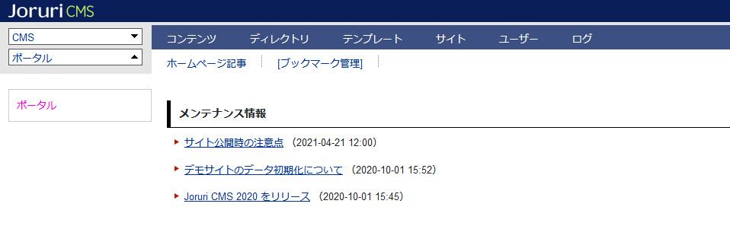

(2)「組織変更」をクリックします。
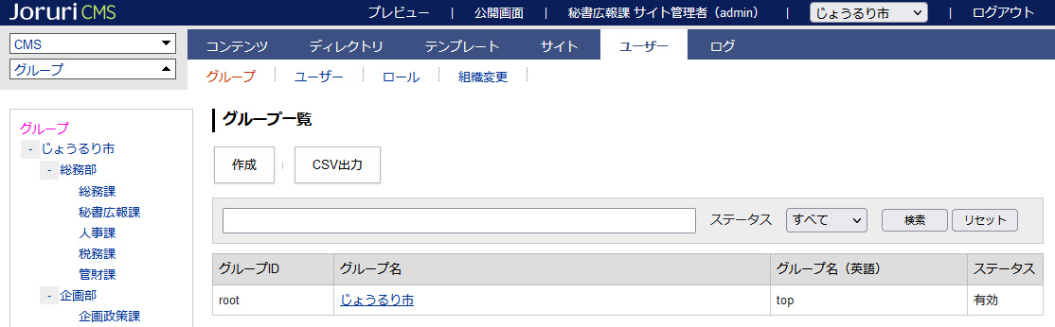

(3)組織変更の画面が表示されます。
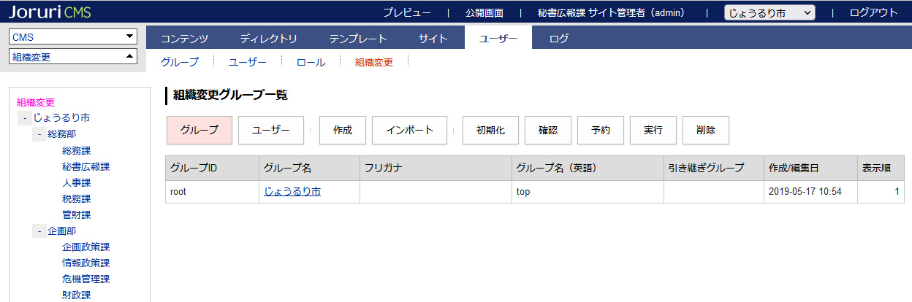

1-2ユーザーの組織変更画面
[1]
[2]
[3]
[4]
[5]
[7]
[8]
[9]
[6]

[1]グループ | 組織変更グループの一覧が表示されます。
[2]ユーザー | 組織変更ユーザーの一覧が表示されます。
[3]作成 | 新規ユーザーの登録が行えます。既存ユーザーの情報を引き継ぐことができます。
[4]インポート | CSVファイルをインポートします。
[5]初期化 | 既存グループ情報をコピーします。
[6]確認 | 組織変更の登録内容を表示し、登録に問題がないか自動チェックします。
[7]予約 | 組織変更を実行する日時を予約することができます。登録すると予約日時に組織変更をバックグラウンドで自動実行されます。
[8]実行 | 組織変更を手動で即時実行できます。
[9]削除 | 組織変更の全ての情報を削除します。一度削除が行われると元に戻すことはできません。

1-3コンテンツの組織変更
コンテンツの組織変更ではグループの「組織概要」「業務内容」「連絡先」の編集が行えます。
コンテンツの組織変更はユーザーの組織変更と連動しています。

(1)管理画面の上部メニュー「コンテンツ」をクリックします。

(2)コンテンツ「組織」をクリックします。
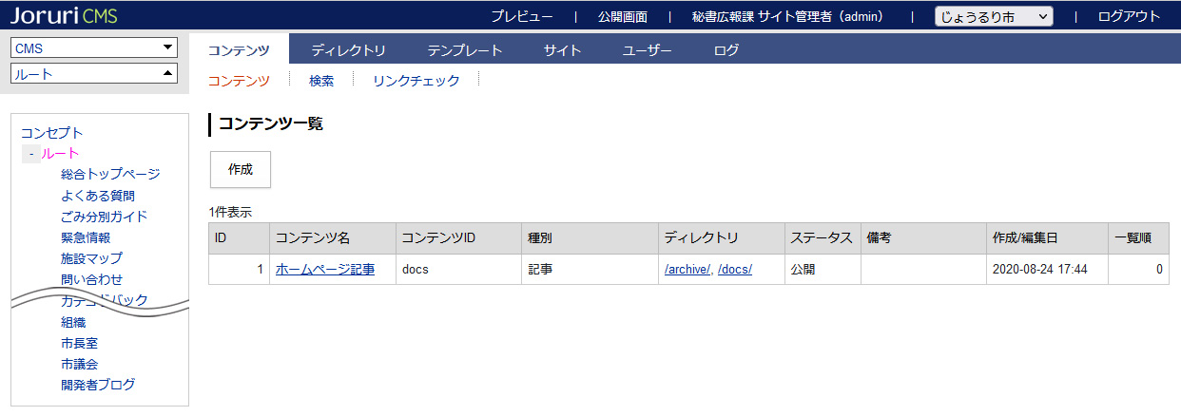

(3) 行をクリックします。選択した行全体に色がつきます。
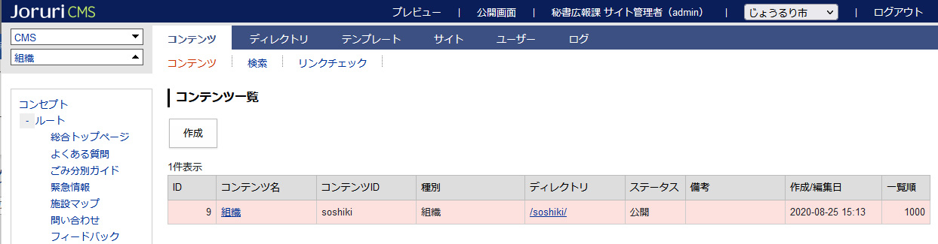

(4) グループ一覧表示されます。「組織変更」をクリックます。
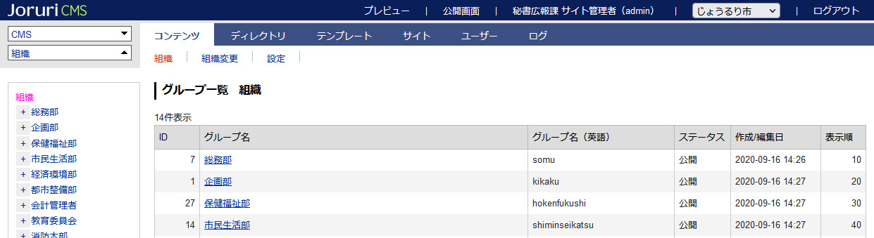

(5)コンテンツの組織変更が表示されます。
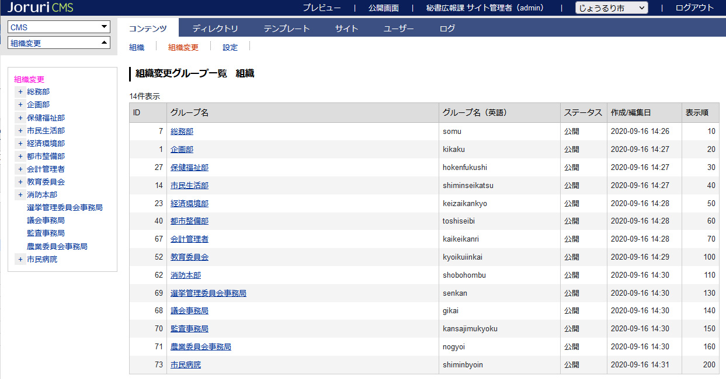

[2] 既存グループ情報のコピー
組織変更機能に既存グループの情報をコピーします。

2-1初期化
(1) ユーザーの組織変更画面で［初期化］をクリックします。
「現在のグループ情報をコピーします。よろしいですか？」と確認のダイアログボックスが表示されます。［OK］ボタンをクリックします

(2) コピーが完了すると「現在のグループ情報をコピーしました。」と表示されます。
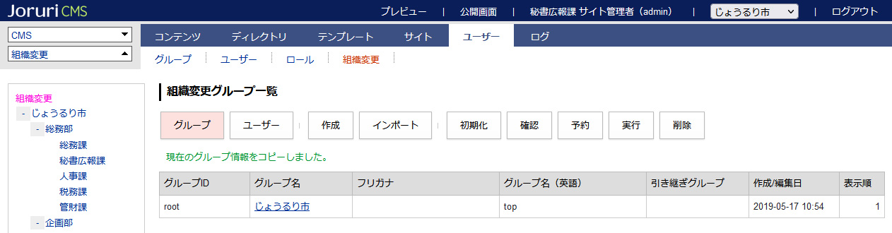

[3] 既存グループ・ユーザーの編集・削除
「2-1初期化」でコピーした既存グループ・ユーザーを編集・削除を行います。

3-1既存グループの詳細画面
(1) ［グループ］をクリックします。

(2)グループの一覧が表示されます。
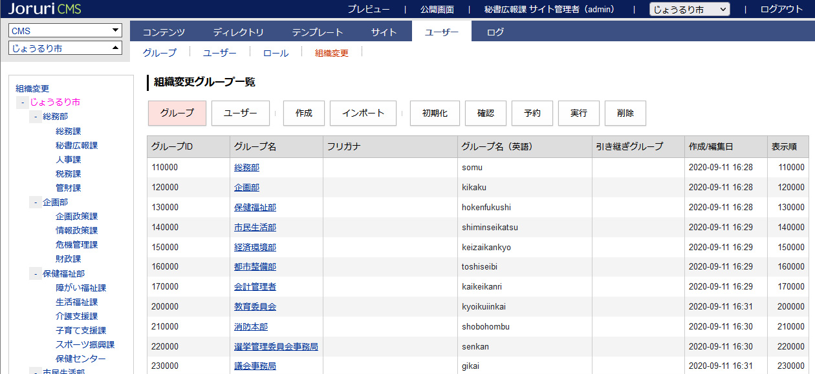

(3) 下層グループを表示するには、行をクリックします。選択した行全体に色がつきます。
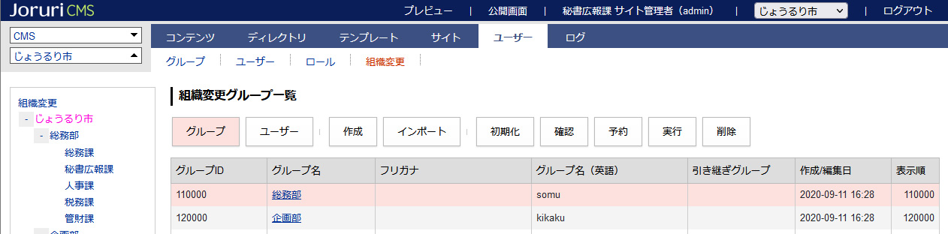

(4)編集・削除を行いたいグループのテキストリンクをクリックします。
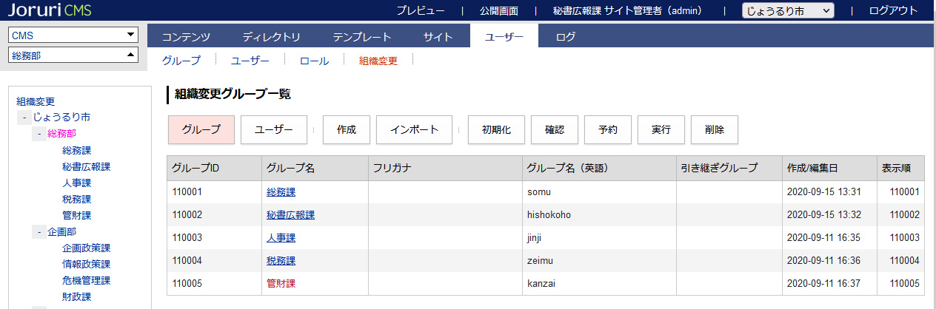

(5)詳細画面が表示されます。
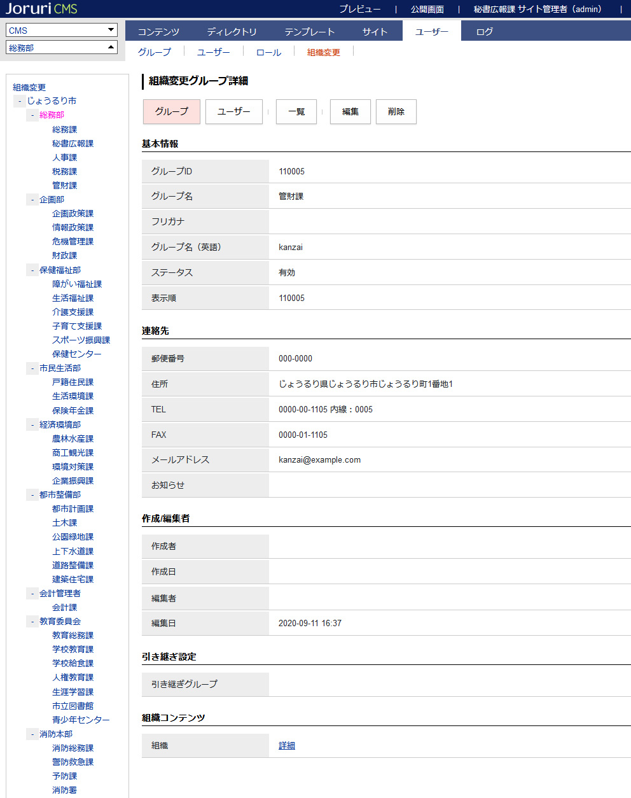

3-2既存グループの編集
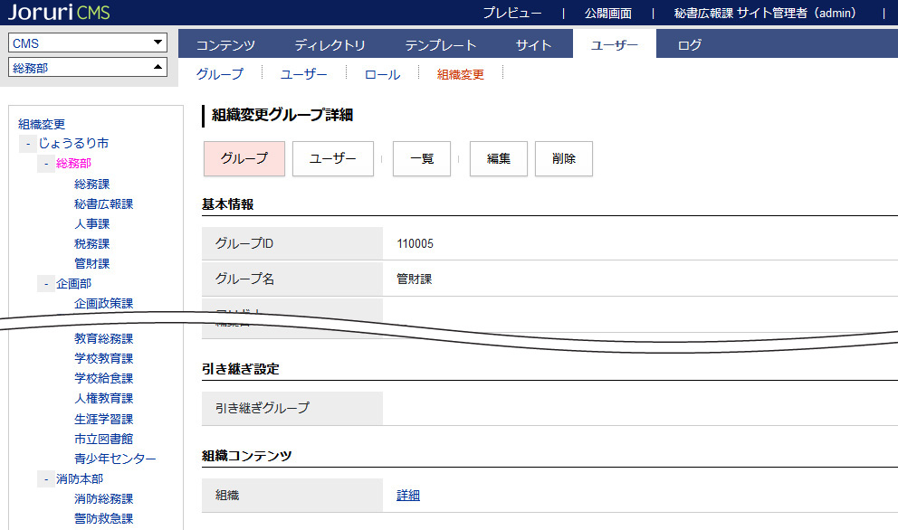
[1]
[2]
[3]
[4]
[5]

[1]グループ | 組織変更グループの一覧が表示されます。  [6]
[2]ユーザー | 組織変更ユーザーの一覧が表示されます。
[3]一覧 | 組織変更グループの一覧が表示されます。
[4]編集 | グループの編集画面が表示されます。
[5]削除 | 組織変更のグループ情報が削除されます。
[6]詳細 | 組織コンテンツの組織変更グループ詳細画面が表示されます。

(1)詳細画面の［編集］をクリックします。
(2)編集画面が表示されます。内容を編集し［更新］をクリックします。
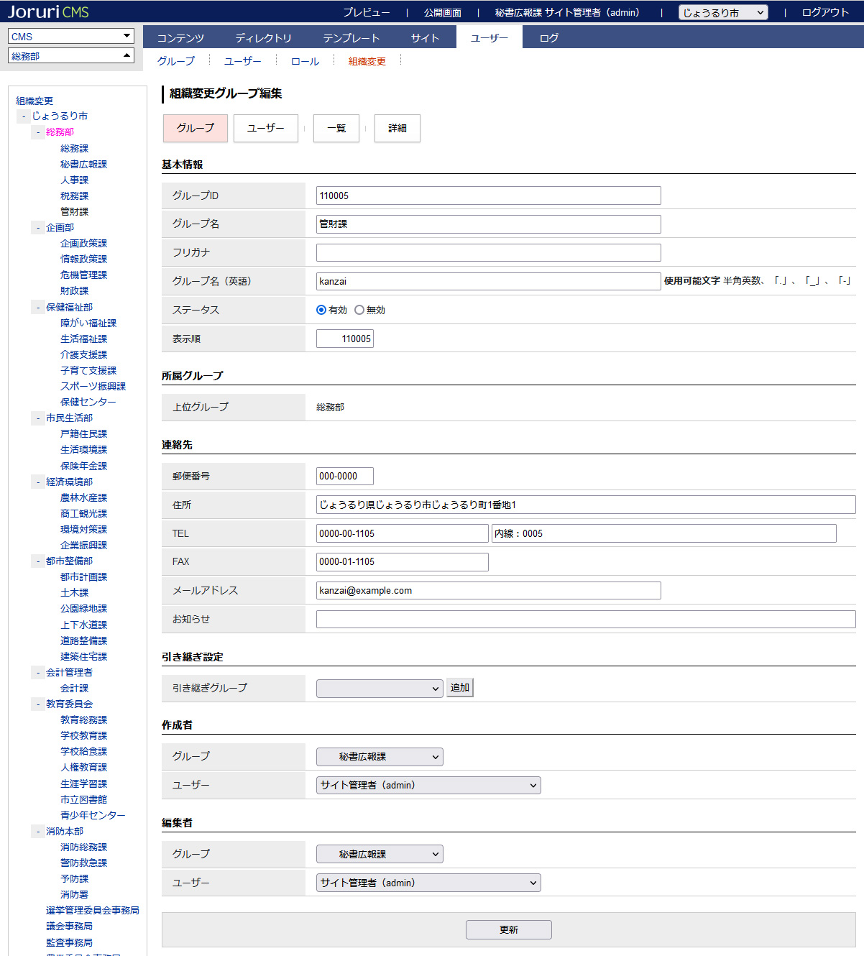

(3)一覧画面が表示されます。「更新」の文字が表示されます。
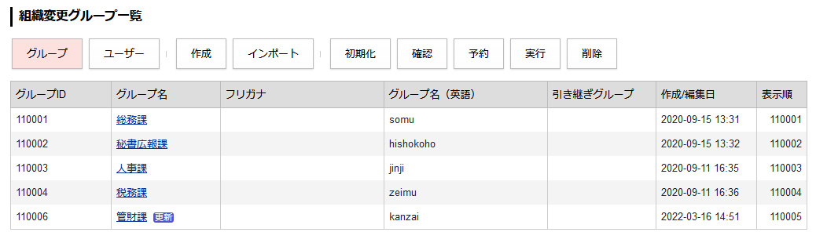

(4)組織コンテンツの組織変更には「新規」の文字が表示されます。
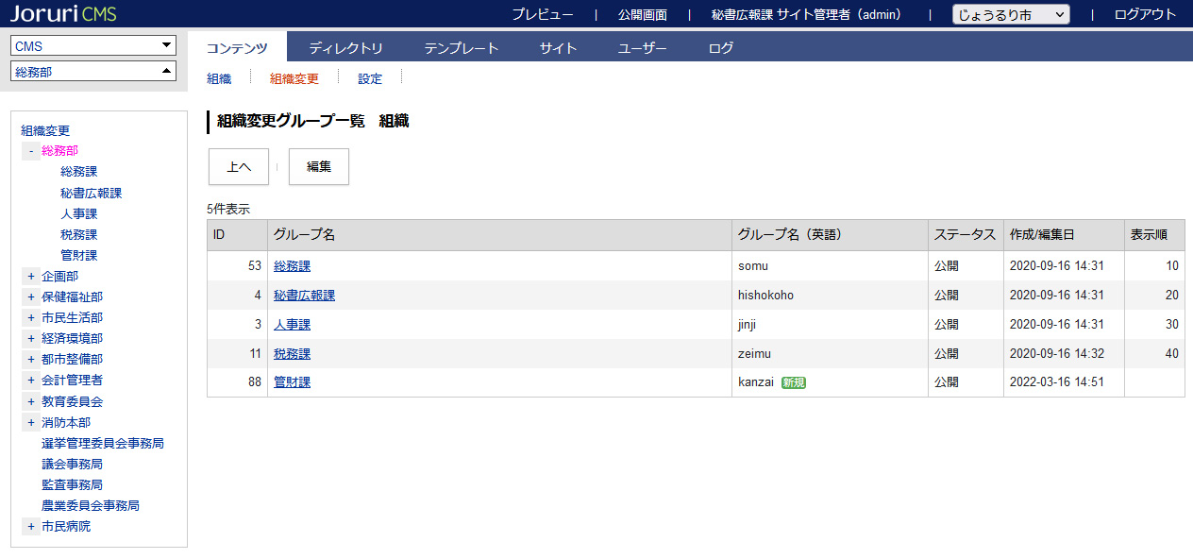

3-3既存グループの削除 ※組織変更のグループ・ユーザーの削除は非推奨です。
(1)削除対象のグループ情報を引き継ぐグループの編集画面を表示します。
編集については「3-2既存グループの編集」を参照。
引き継ぎグループがない場合は、「(4)削除対象のグループの詳細画面を表示し［削除］をクリックします。」の操作から行います。
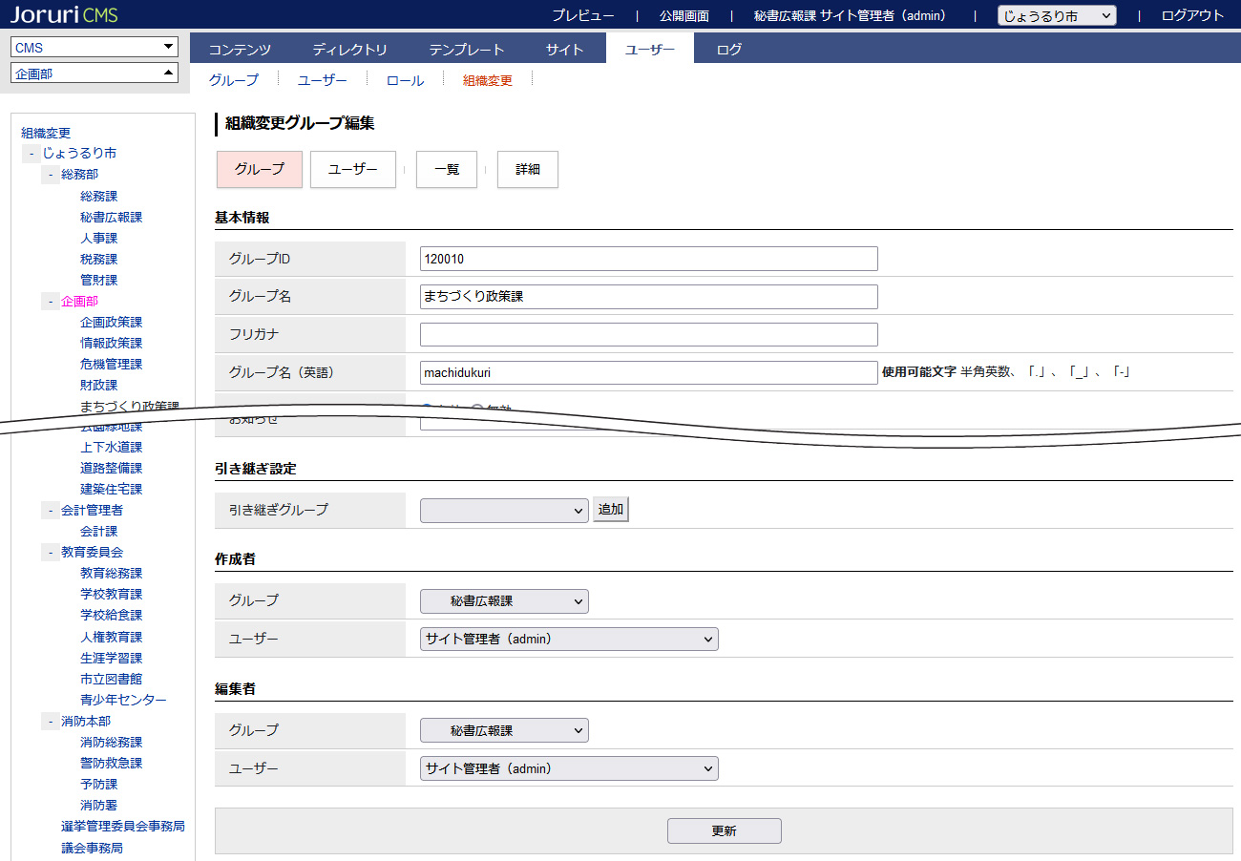

(2)引き継ぎグループで削除予定のグループを選択します。［更新］をクリックします。

(3)引き継ぎグループにグループ名が表示されます。
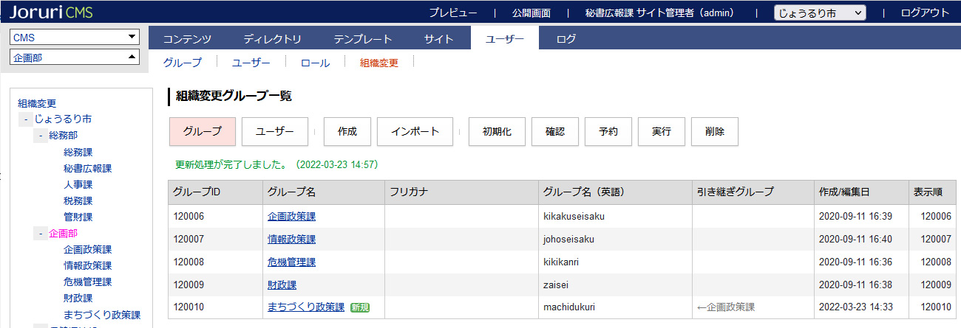

(4)削除対象のグループの詳細画面を表示し［削除］をクリックします。
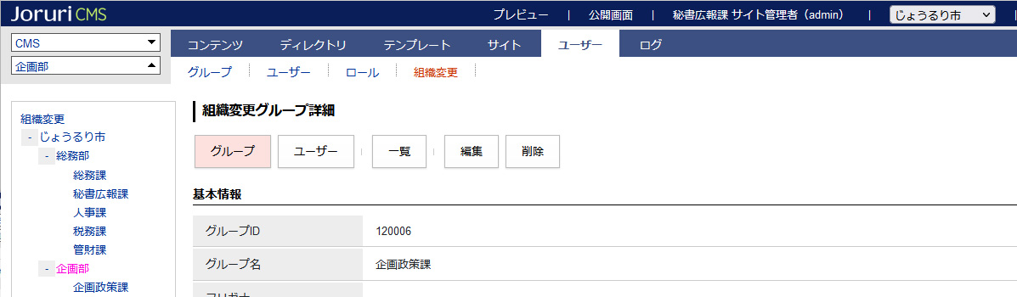

(5)一覧画面に「削除処理が完了しました」と表示されます。グループ名に「削除」の文字が表示されます。
既存グループの削除の設定が完了ました。
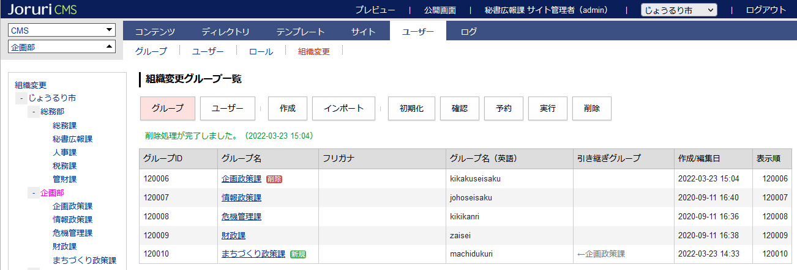

組織変更でグループの削除を行うと組織コンテンツからも削除されます。
【組織変更前】
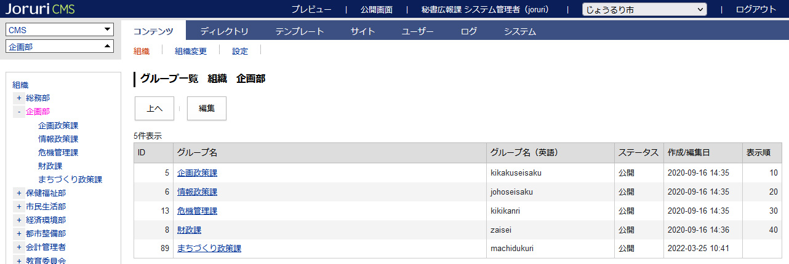

【組織変更後】
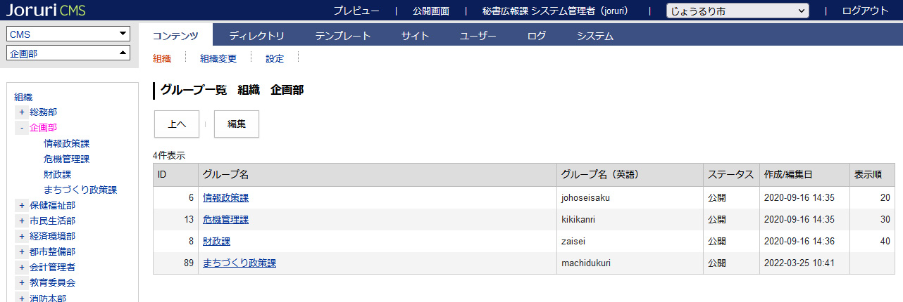

3-4既存グループの削除の取消
(1)対象グループの詳細画面を表示します。
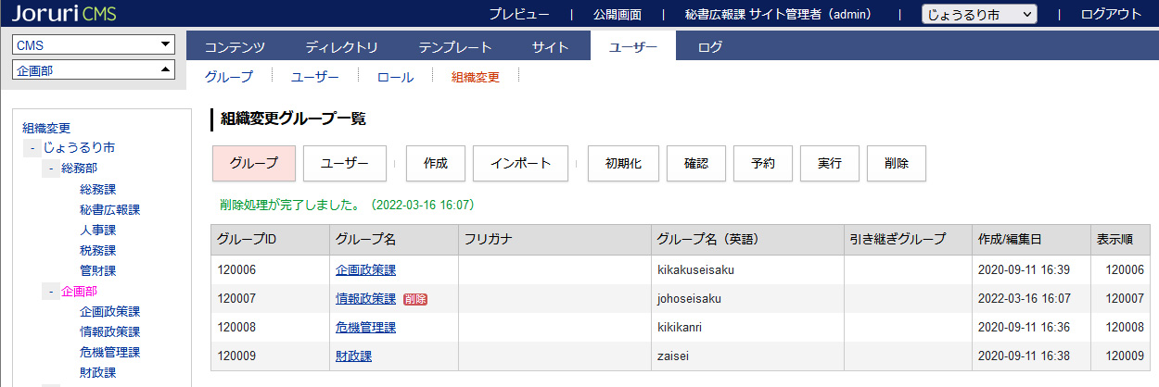

(2)［編集］をクリックします。
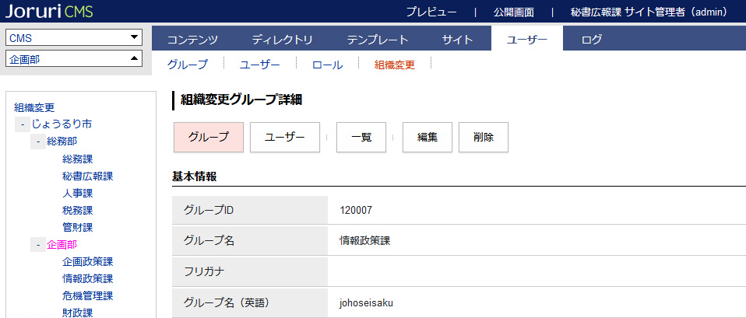

(3) 編集画面が表示されます。編集を行わず［更新］をクリックします。

(4)「更新処理が完了しました。」と表示されます。グループ名から「削除」が削除されます。
削除の取消が完了しました。
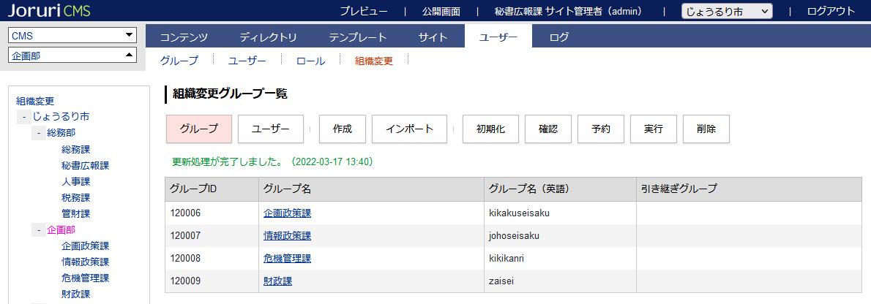

3-5既存ユーザーの詳細画面
(1) ［ユーザー］をクリックします。

(2)ユーザーの一覧が表示されます。
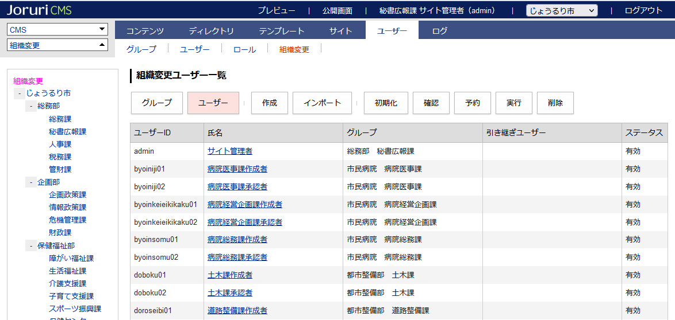

(3)対象ユーザーのテキストリンクをクリックします。
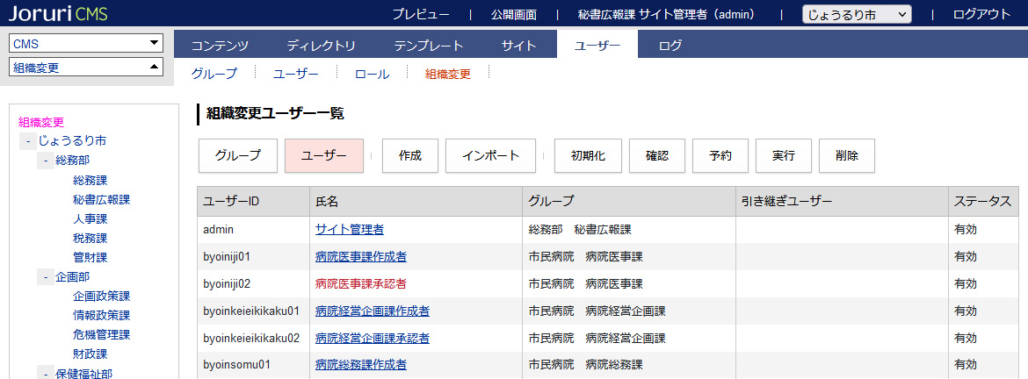
(4)詳細画面が表示されます。
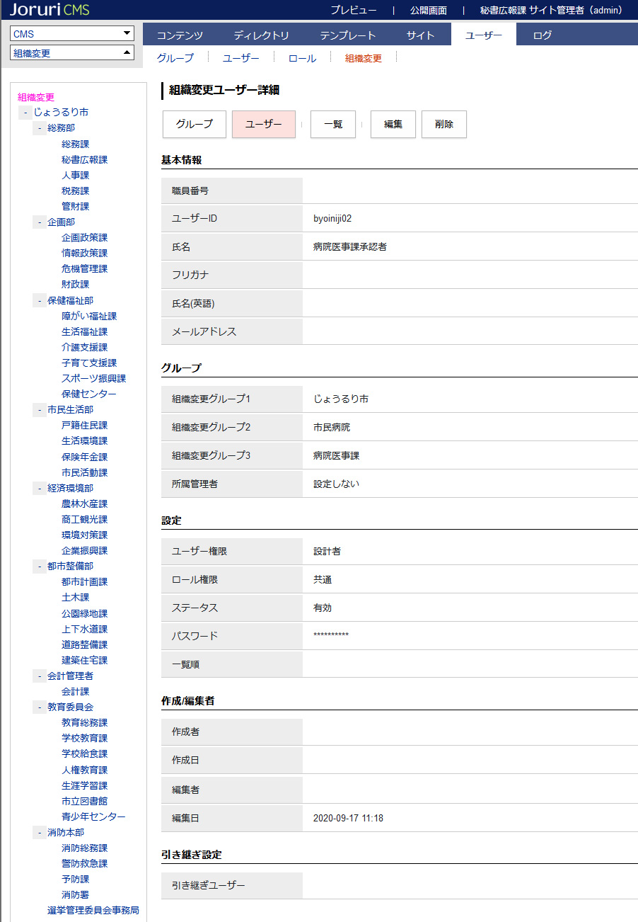

3-6既存ユーザーの編集
[5]
[4]
[3]
[2]
[1]

[1]グループ | 組織変更グループの一覧が表示されます。
[2]ユーザー | 組織変更ユーザーの一覧が表示されます。
[3]一覧 | 組織変更グループの一覧が表示されます。
[4]編集 | ユーザーの編集画面が表示されます。
[5]削除 | 組織変更のユーザー情報が削除されます。

(1)詳細画面の［編集］をクリックします。
(2)編集画面が表示されます。内容を編集し［更新］をクリックします。
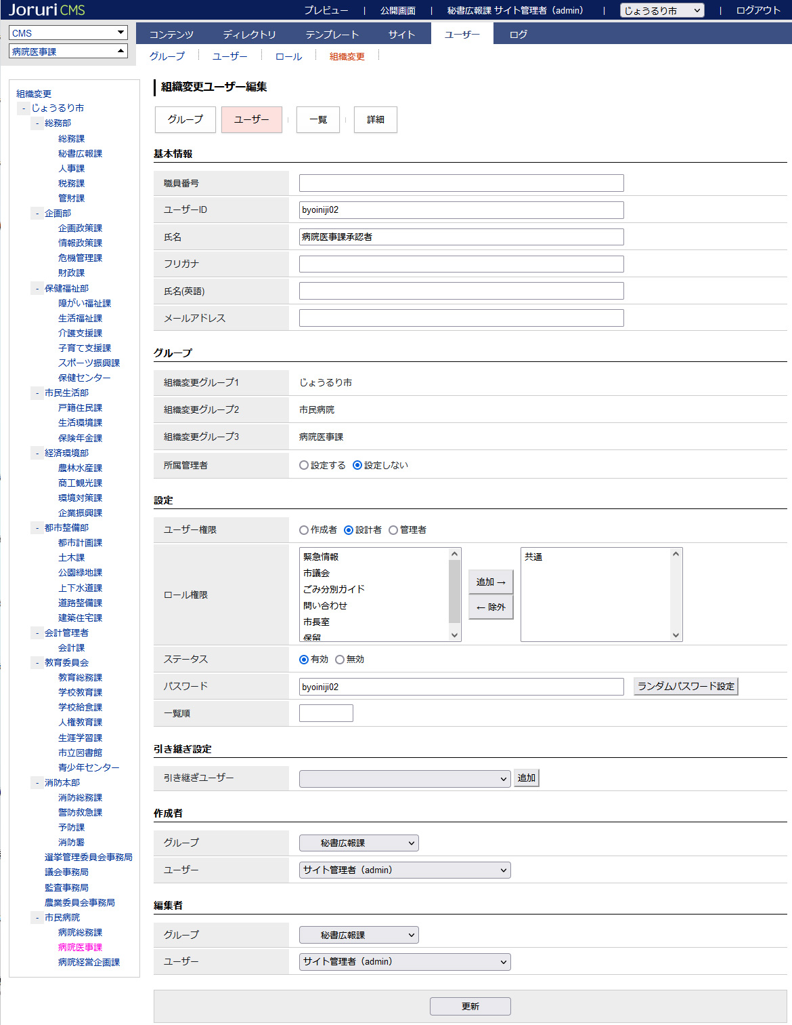

(2)一覧画面が表示されます。「更新」の文字が表示されます。
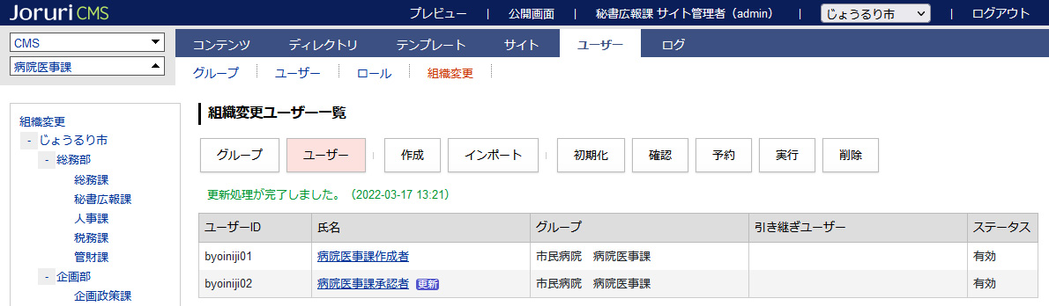

3-7既存ユーザーの削除 ※組織変更のグループ・ユーザーの削除は非推奨です。
(1) 詳細画面を表示します。［削除］をクリックします。
詳細画面の表示は「3-5既存ユーザーの詳細画面」を参照してください。

(2)一覧画面に「削除処理が完了しました。」と表示されます。氏名に「削除」の文字が表示されます。
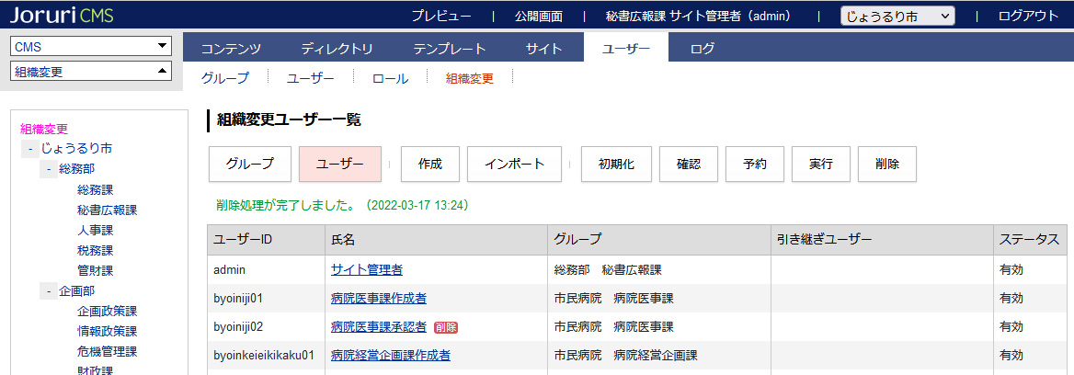

3-8既存ユーザーの削除の取消
(1)対象ユーザーの詳細画面を表示します。

(2)［編集］をクリックします。

(3) 編集画面が表示されます。編集を行わず［更新］をクリックします。

(4)「更新処理が完了しました。」と表示されます。氏名から「削除」が削除されます。
削除の取消が完了しました。
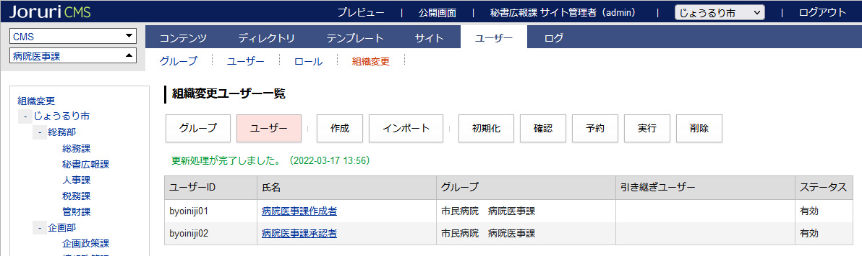

3-9削除グループに所属するユーザーの削除
削除グループに所属するユーザーは、グループと一緒に削除されません。
所属グループを変更してから削除を行う必要があります。

既存グループの削除を行ったあと、ユーザーの削除を行います。
ユーザー一覧では氏名の横に「削除」と表示されます。
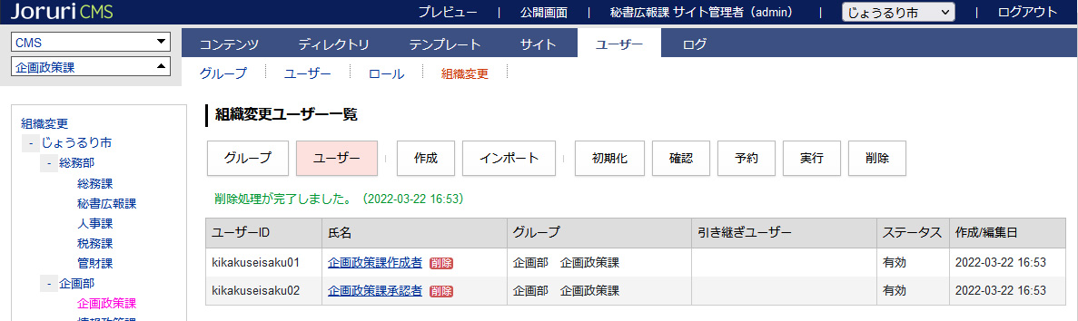

ただし、確認画面では問題箇所として検出されます。
「確認」についてはマニュアル「[7] 組織変更の確認」を参照。
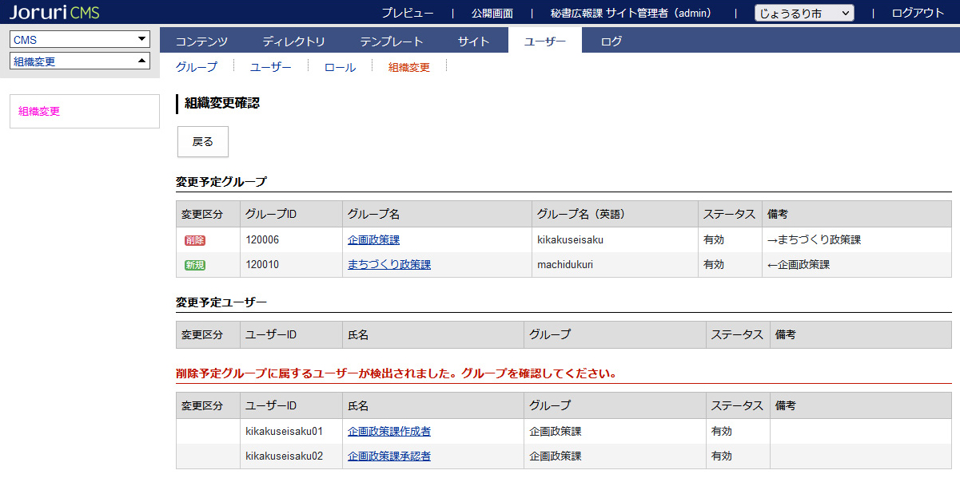

(1) 確認画面から削除したいユーザーのテキストリンクをクリックします。

(2) 削除したいユーザーの詳細画面から［編集］をクリックします。
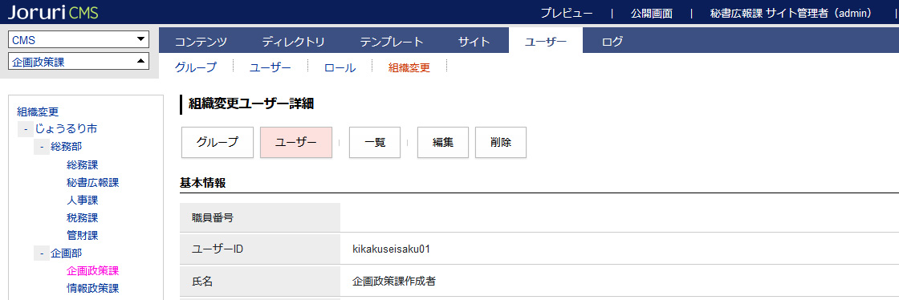

(3)編集画面が表示されます。左サイドから別グループを選択し、［更新］をクリックします。
引き継ぎユーザーを設定しても所属グループが変更されていない場合は問題箇所として検出されます。
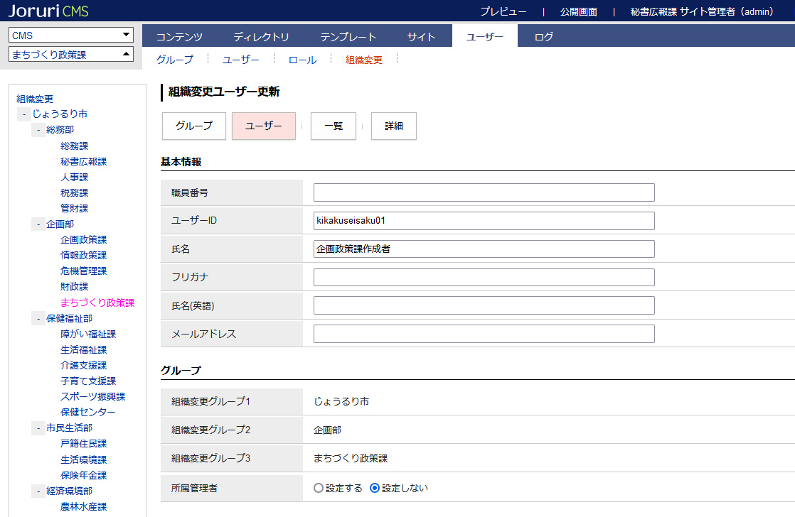

(4)別グループにユーザーが所属します。
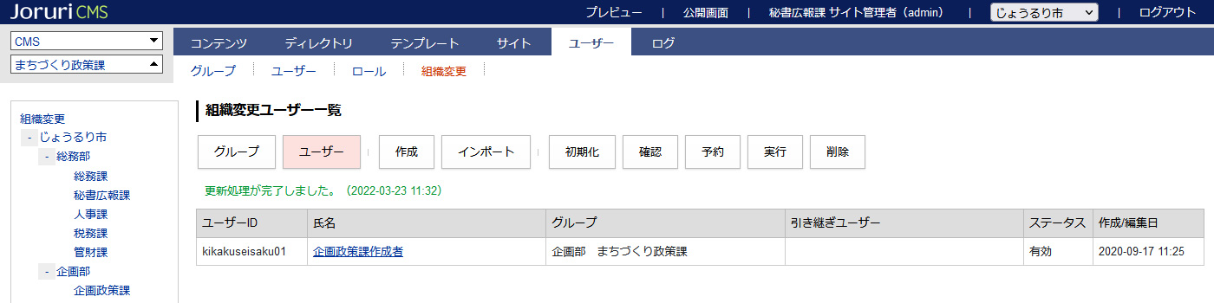

(5)対象ユーザーの詳細画面から［削除］をクリックします。
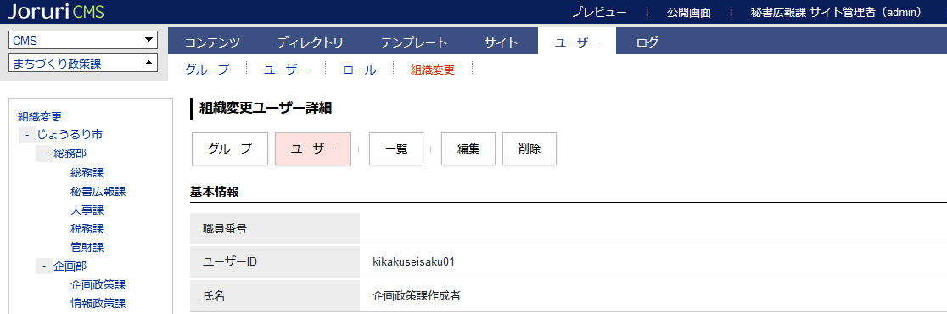

(6)削除処理が完了します。
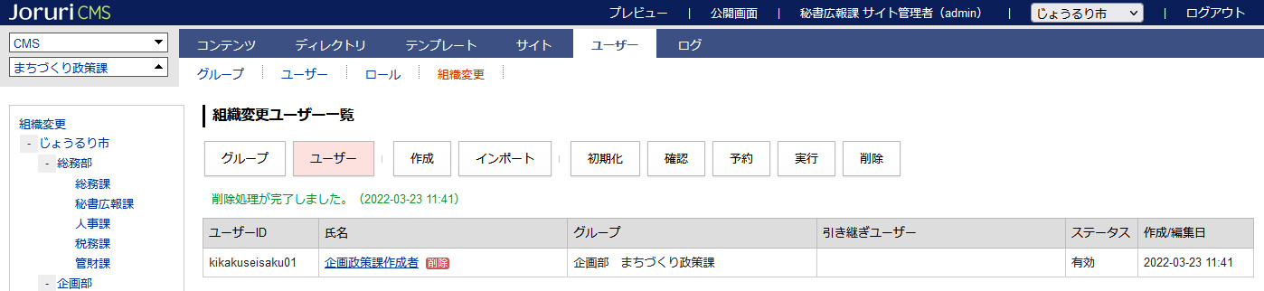

(7) ［確認］を行うと問題が解消されています。
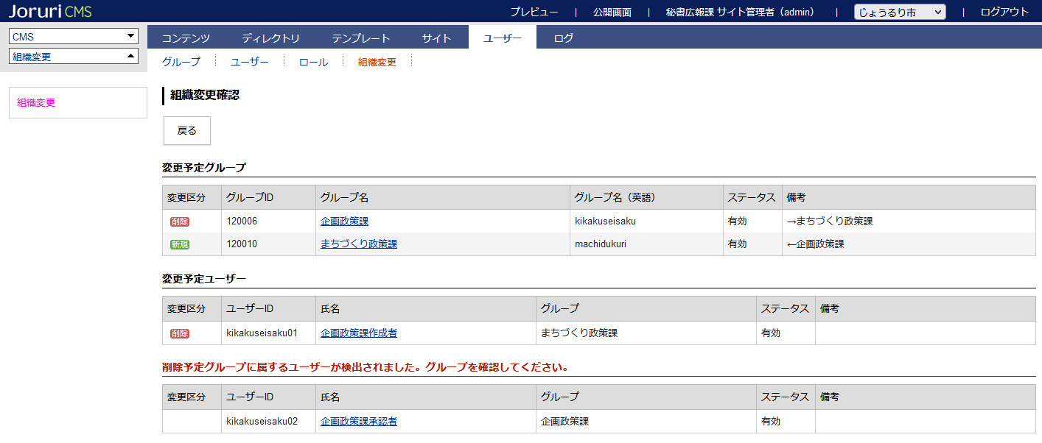

[4] 引き継ぎ設定
引き継ぎグループで引き継ぐ情報は以下のとおりです。
- 記事の所属グループ

引き継ぎユーザーで引き継ぐ情報は以下のとおりです。
- 承認フロー

4-1引き継ぎグループ
本マニュアルでは新規グループが既存グループを引き継ぐ流れを例として挙げています。

(1)作成・編集画面で新規グループは引き継ぐ既存グループを選択します。
［登録］をクリックします。
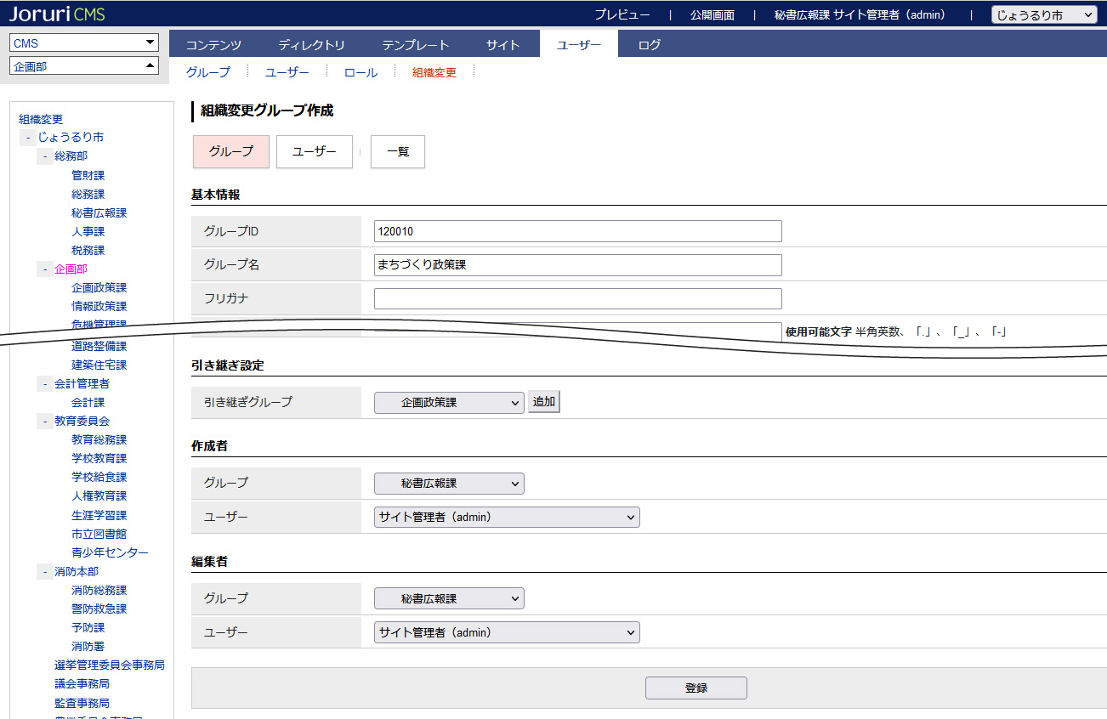

(2)「新規」の文字がグループ名に表示されます。
引き継ぎグループに設定した既存グループ名が表示されます。
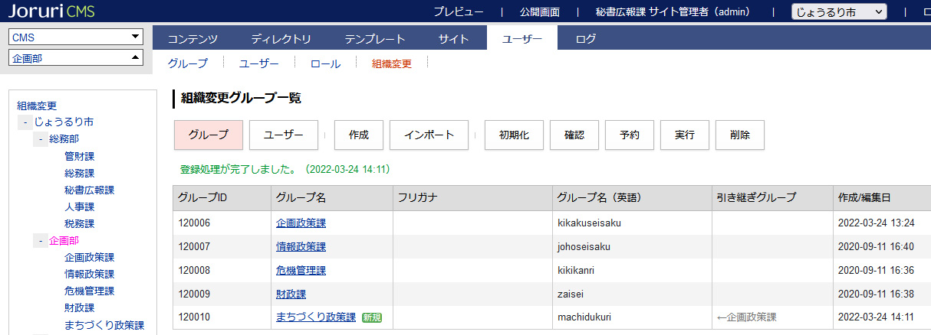

(3)確認画面で問題がないことを確認し、組織変更を実行します。引き継ぎが完了しました。
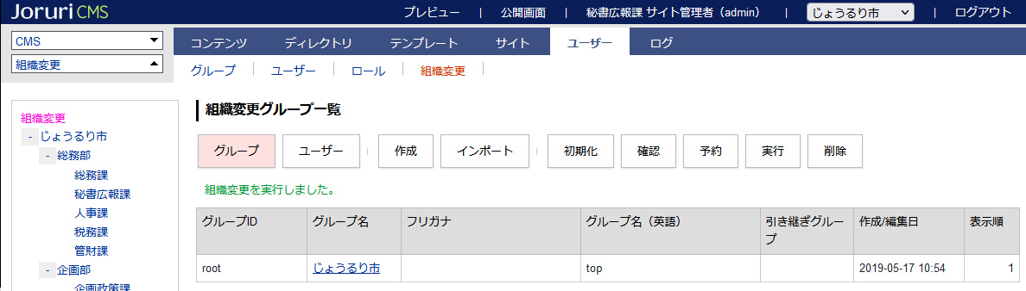

記事コンテンツの「作成/編集者所属」が変更されているのが確認できます。

【組織変更前】
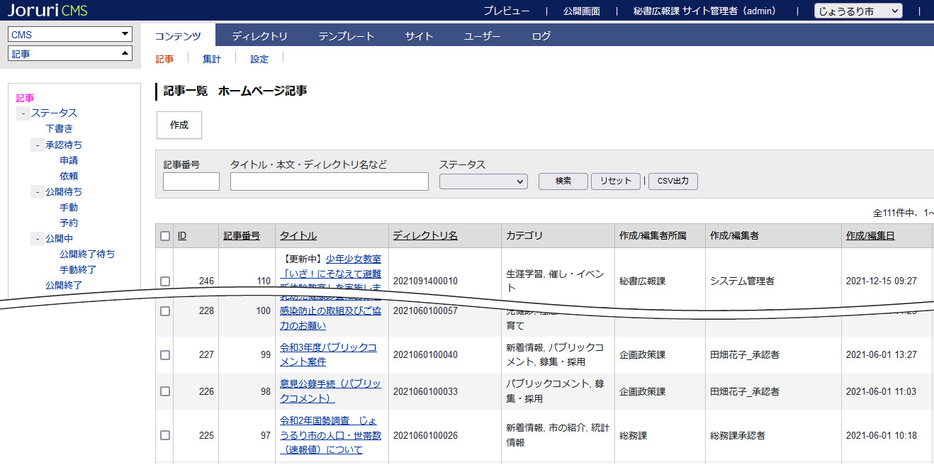

【組織変更後】
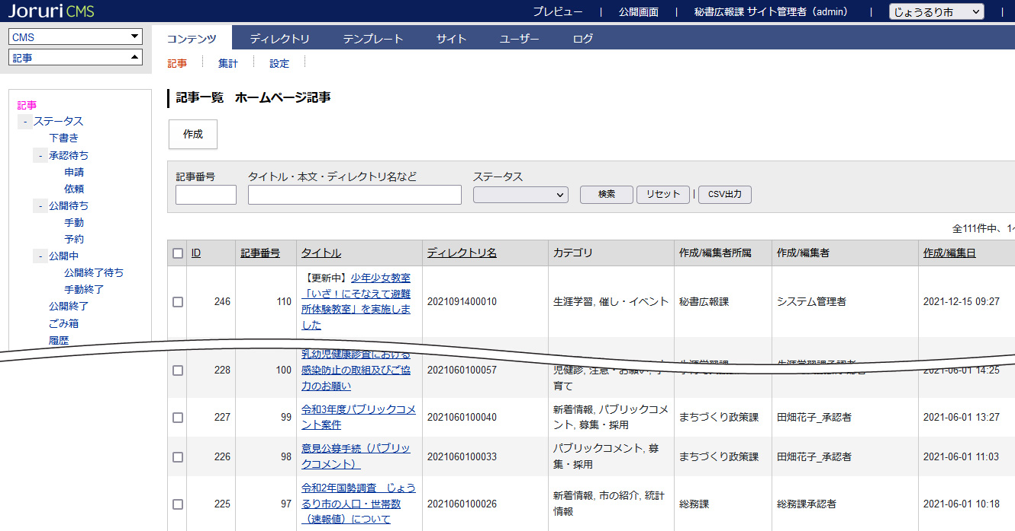

記事のお問い合わせ先、パンくずも自動で変更されています。

【組織変更前】
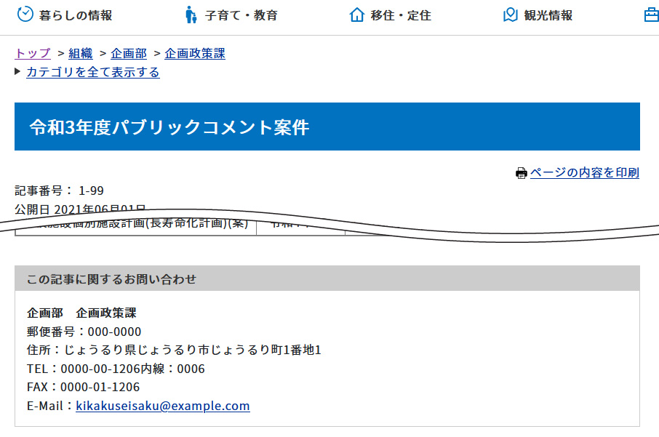

【組織変更後】
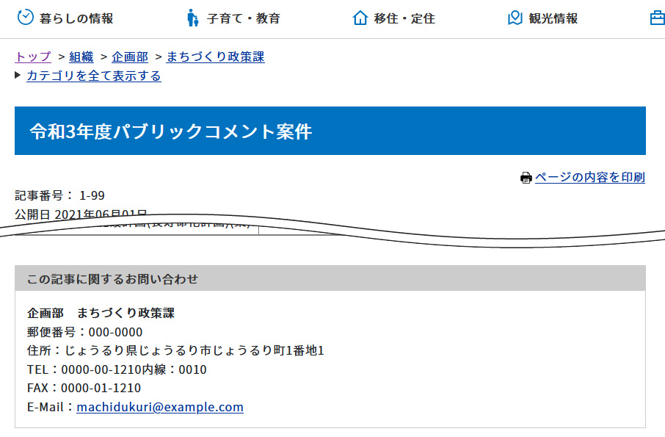

4-2引き継ぎユーザー
本マニュアルでは新規ユーザーが既存ユーザーを引き継ぐ流れを例として挙げています。

(1)作成・編集画面で新規ユーザーは引き継ぐ既存ユーザーを選択します。［登録］をクリックします。
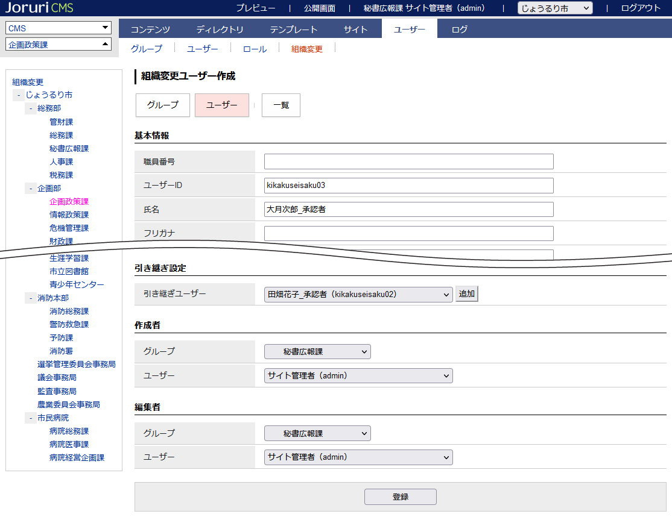

(2)「新規」の文字がユーザー名に表示されます。引き継ぎユーザーに設定した既存ユーザー名が表示されます。
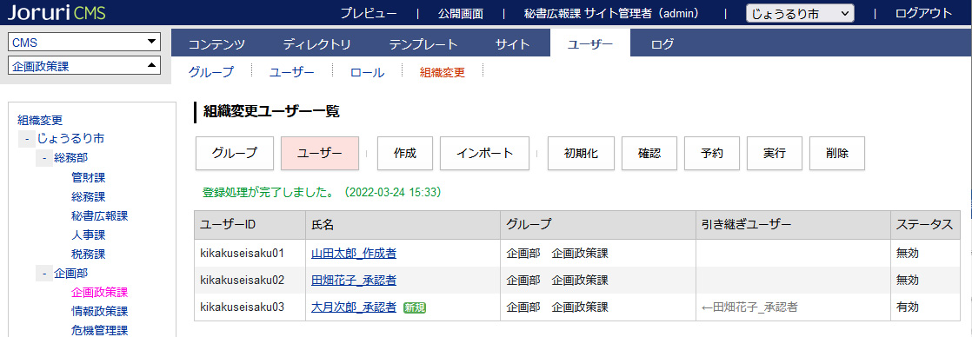
(3) 確認画面で問題がないことを確認し、組織変更を実行します。引き継ぎが完了しました。

記事の承認フローが変更されています。

【組織変更前】
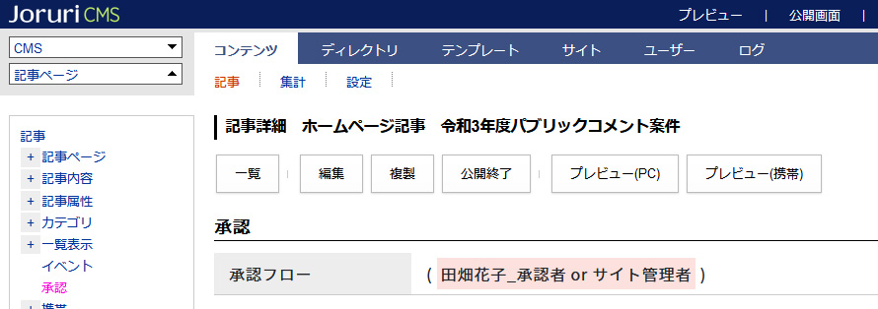

【組織変更後】
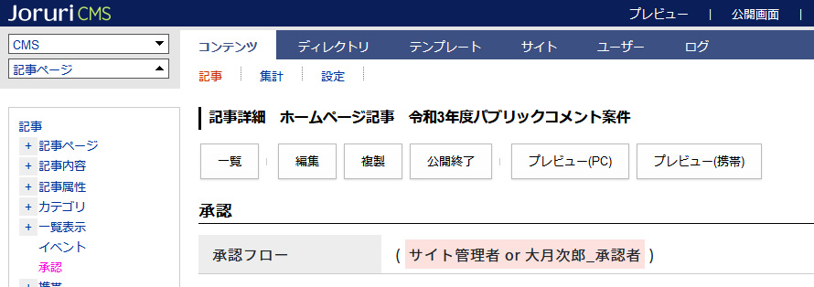

[5] グループ・ユーザーの作成

5-1グループの作成
(1)［作成］をクリックします。

(2)作成画面が表示されます。
所属グループ「上位グループ」は左サイドから対象のグループをクリックすると反映されます。
内容を入力し［登録］をクリックします。
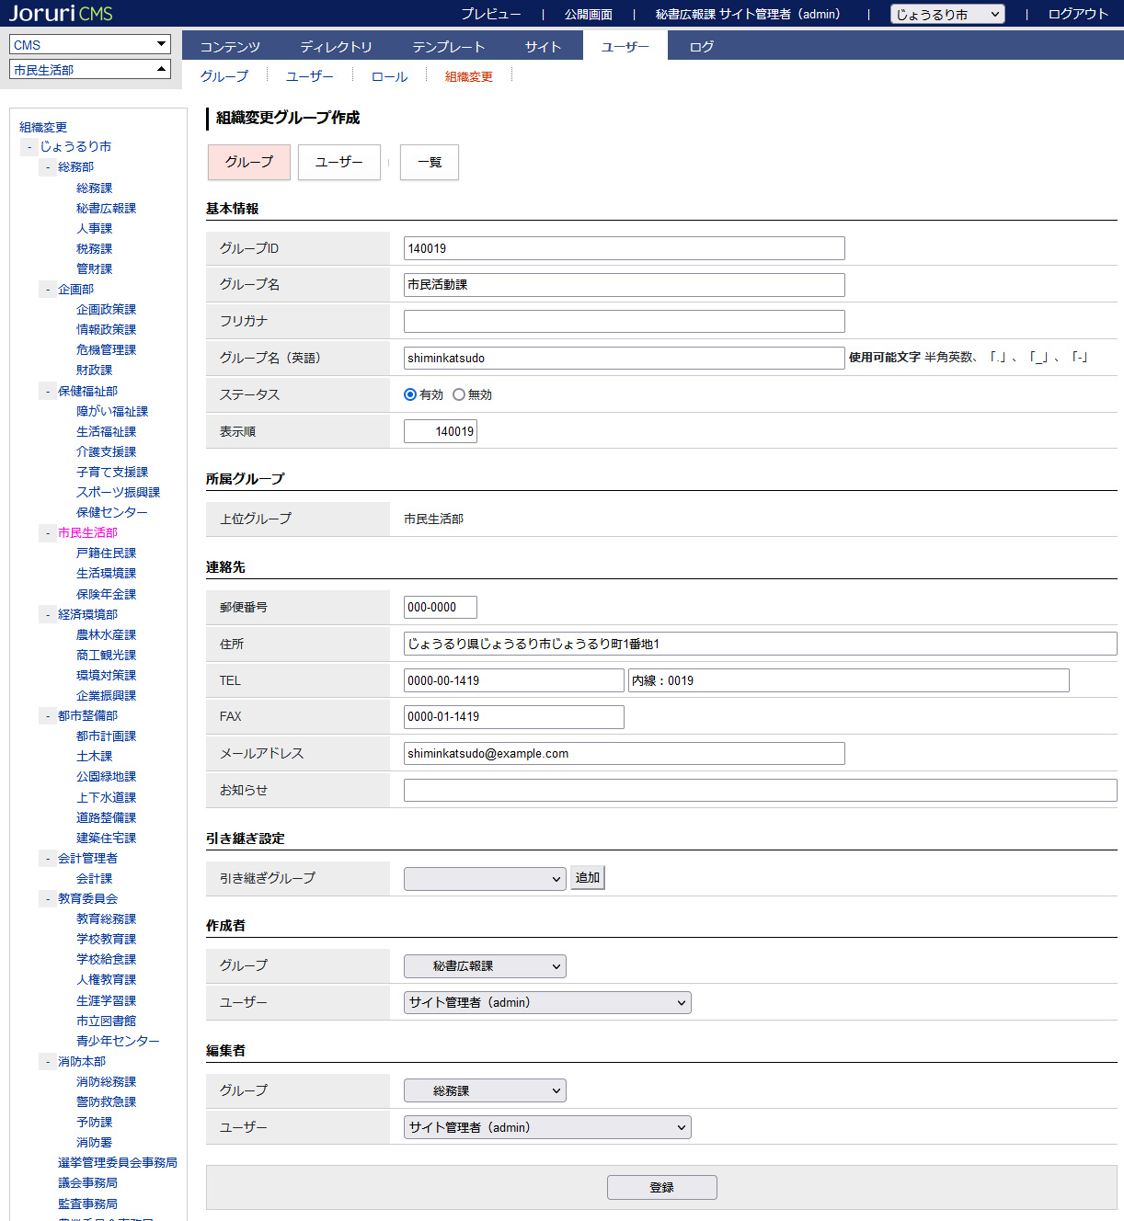

(3)グループ名に「新規」の文字が表示されます。
グループの編集・削除については「[3] 既存グループ・ユーザーの編集・削除」を参照してください。
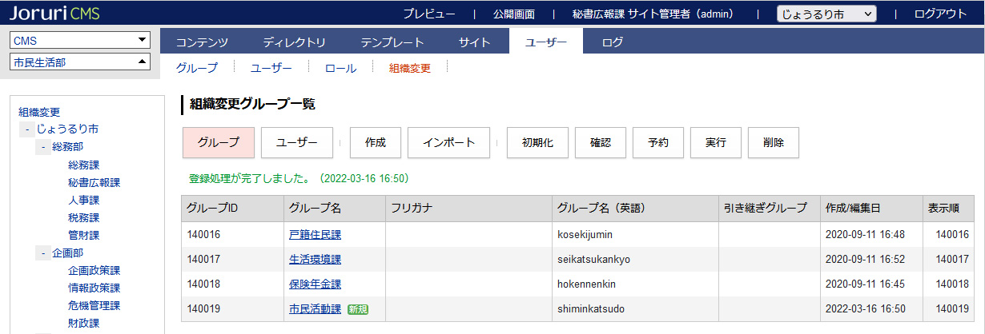

(4)組織コンテンツの組織変更にはグループが追加され「新規」の文字が表示されます。
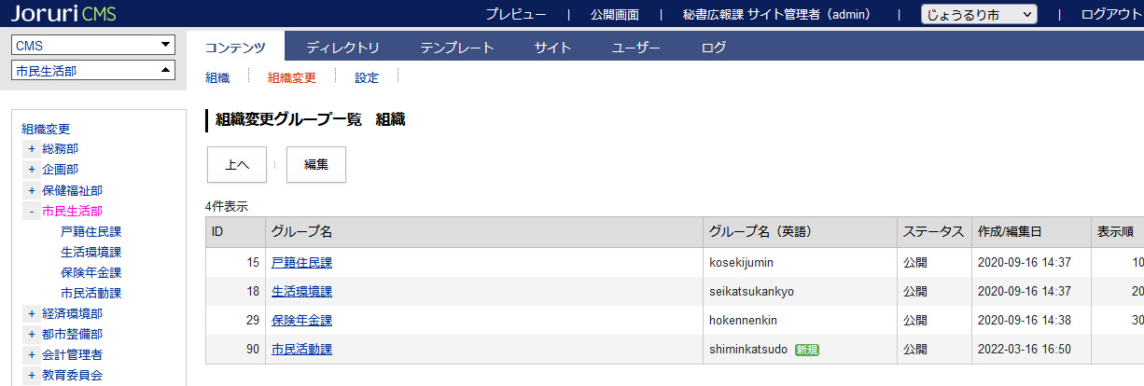

5-2ユーザーの作成
(1)［ユーザー］をクリックします。

(2)ユーザー一覧が表示されます。［作成］をクリックします。
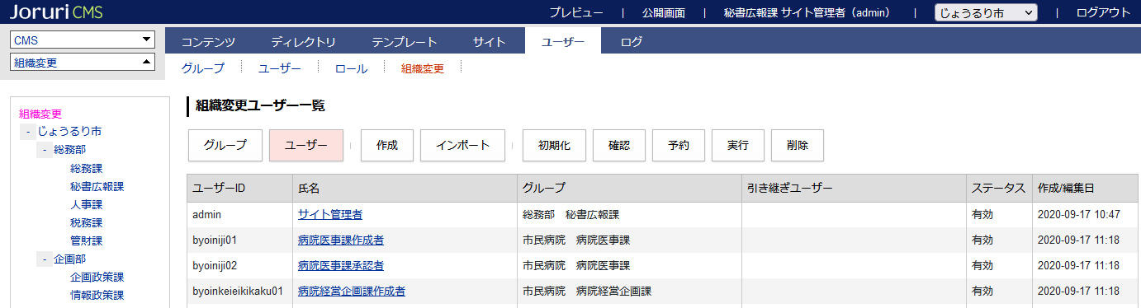

(3)作成画面が表示されます。
ユーザーが所属するグループは左サイドから対象のグループをクリックすると反映されます。
内容を入力し［登録］をクリックします。
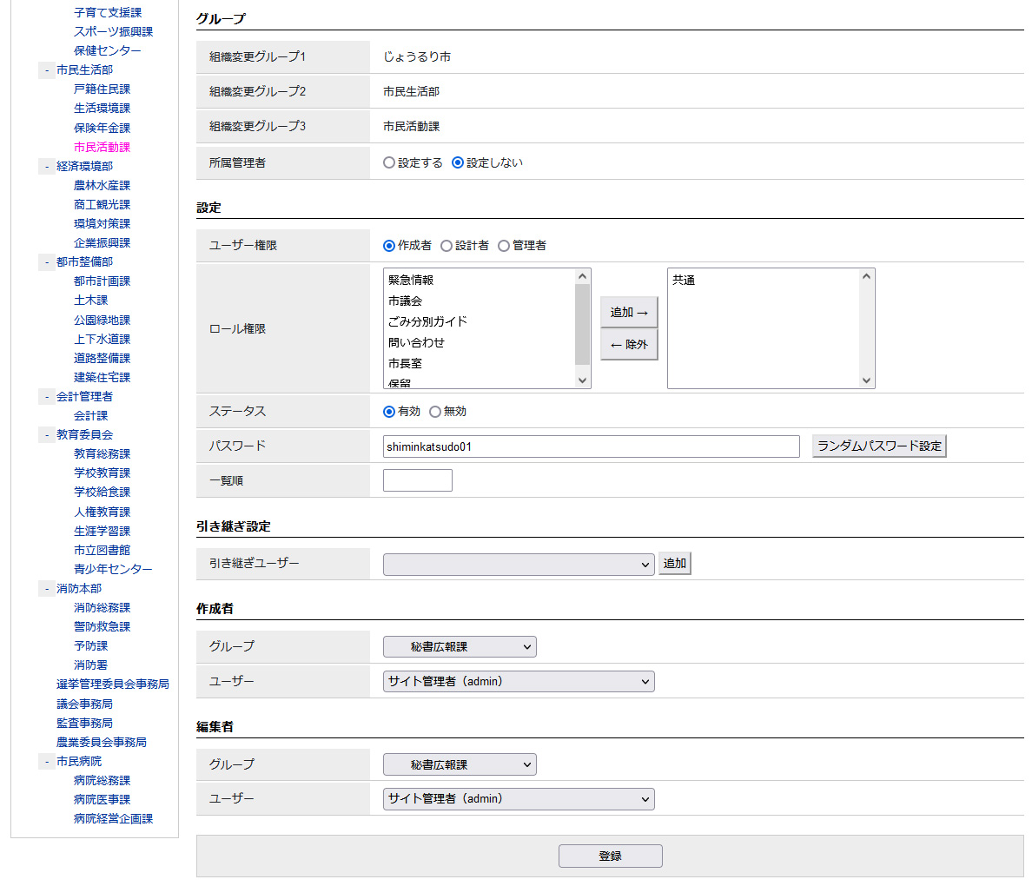

(3)ユーザーが登録されました。
作成したユーザーの編集・削除については「[3] 既存グループ・ユーザーの編集・削除」を参照してください。
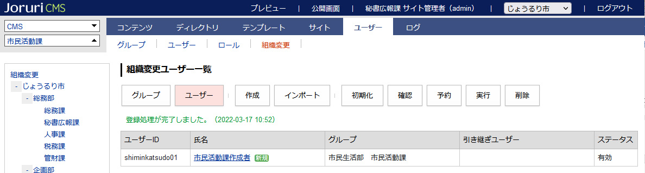

[6] インポート
CSVファイルをインポートできます。
グループ、ユーザーのCSVファイルはユーザーの画面で出力することができます。

【グループ一覧】
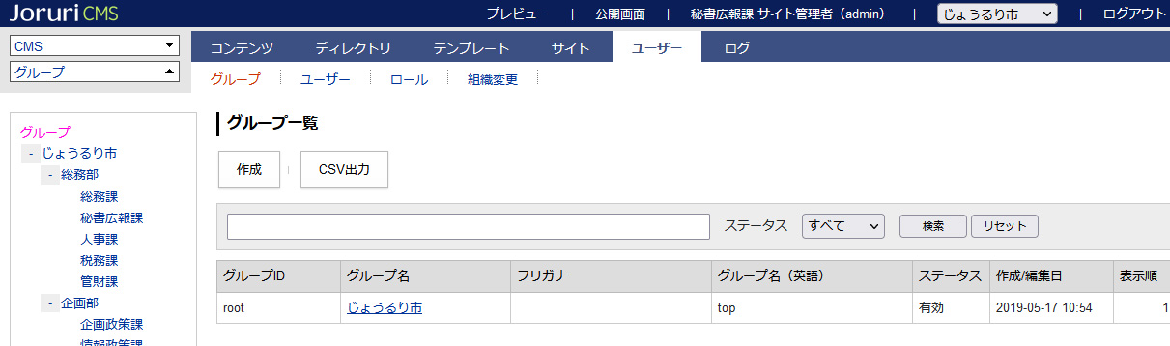

【ユーザー一覧】
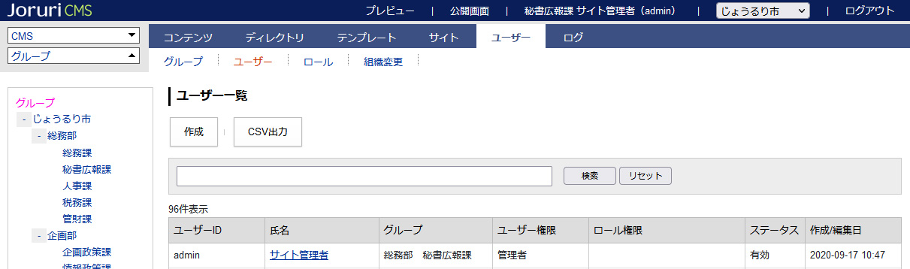

6-1インポート画面
(1)「インポート」をクリックします。

(2)インポート画面が表示されます。
［参照］からファイルをアップロードし、［インポート］をクリックします。
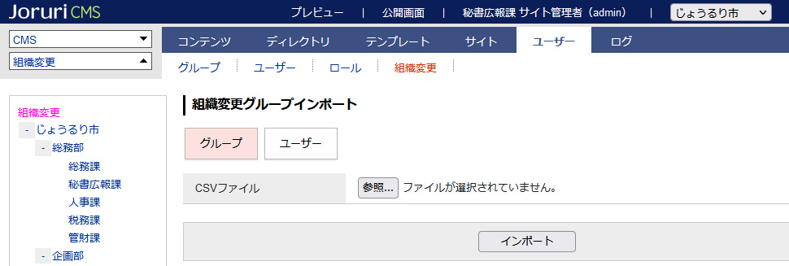
[1]
[2]

[1]グループ | 組織変更グループの一覧が表示されます。
[2]ユーザー | 組織変更ユーザーの一覧が表示されます。

(4)インポートが終了しました。
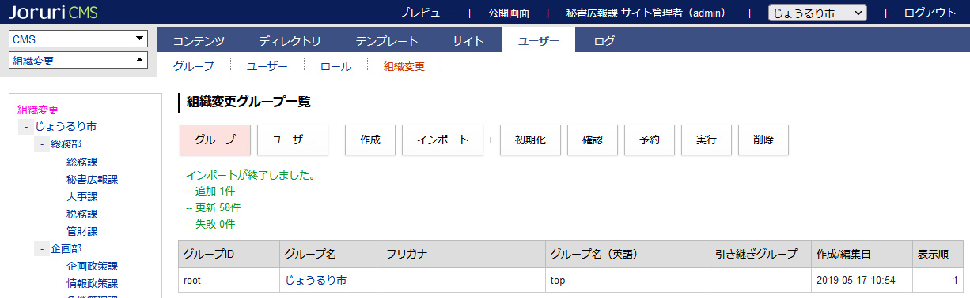

(5)確認画面でインポートの内容を見直すことができます。
［実行］または［予約］で組織変更が完了します。
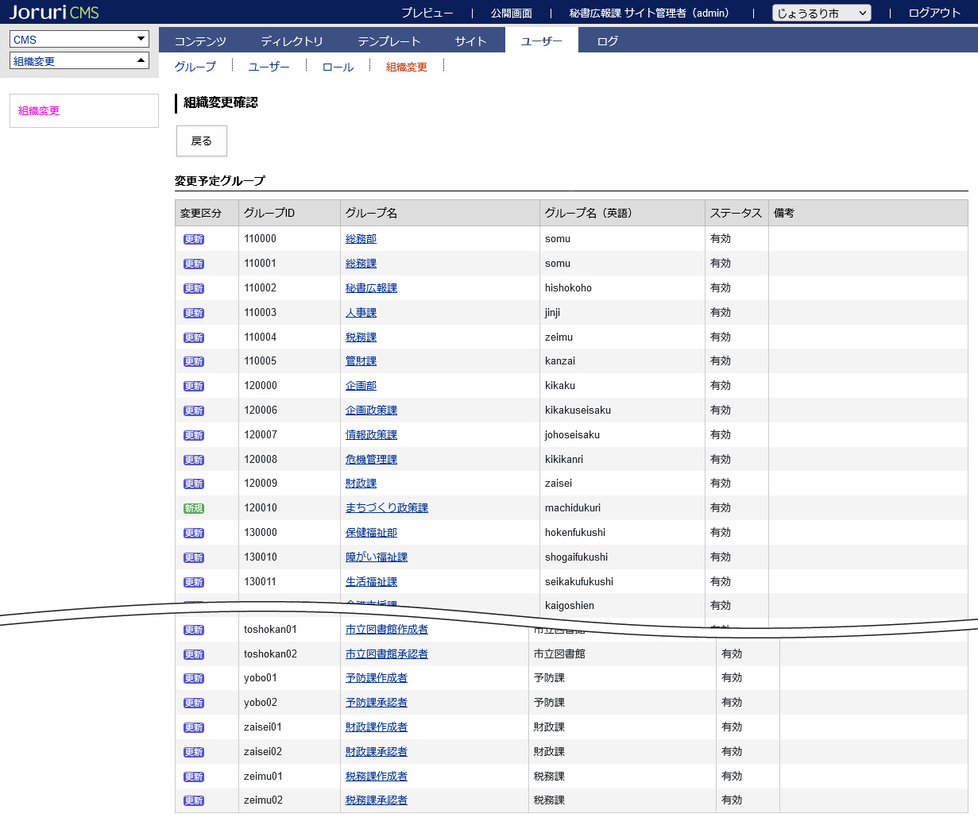

[7]組織変更の確認
組織変更の登録に問題がないか確認を行います。確認事項は次の通りです。
- 削除予定グループに所属したままのユーザーが存在しないか
- 引き継ぎ先がない削除予定グループが存在しないか

7-1確認
(1) ［確認］をクリックします。

(2)確認画面が表示されます。
グループ・ユーザーの新規・更新・削除が表示されます。組織コンテンツの組織情報は表示されません。
設定に問題がない場合は［戻る］ボタンで組織変更画面へ戻ります。
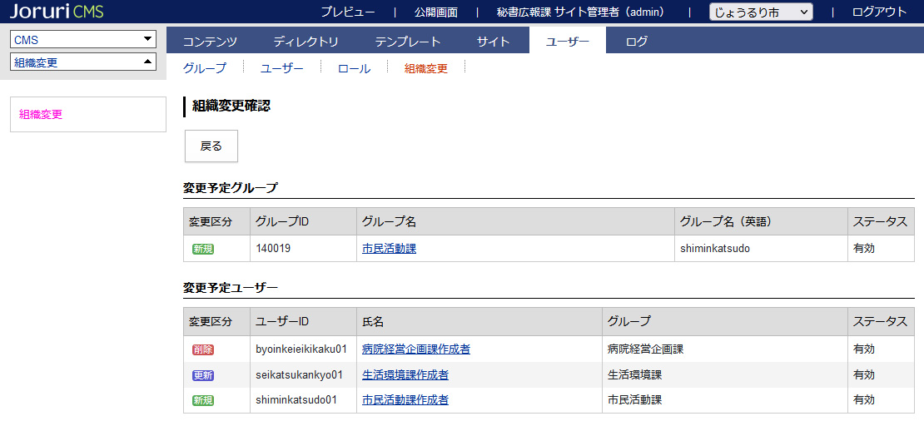

(3)問題箇所が表示された場合、問題箇所のテキストリンクをクリックし詳細ページから編集を行います。
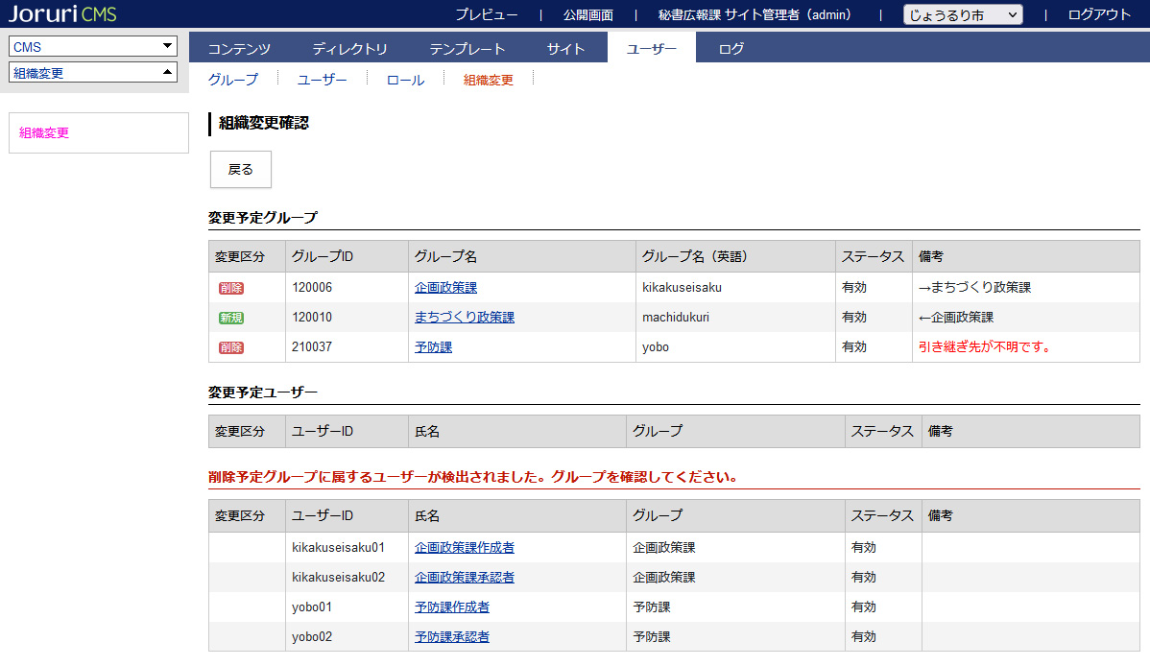

[8]組織変更の実行
組織変更の登録に問題がなければ、組織変更の実行を行います。
組織変更の実行には2通りの方法があります。
- 予約
日時を予約登録すると予約された日時に組織変更をバックグラウンドで自動実行されます。
- 実行
手動で即時実行されます。

8-1予約
(1) ［予約］をクリックします。

(2)予約画面が表示されます。
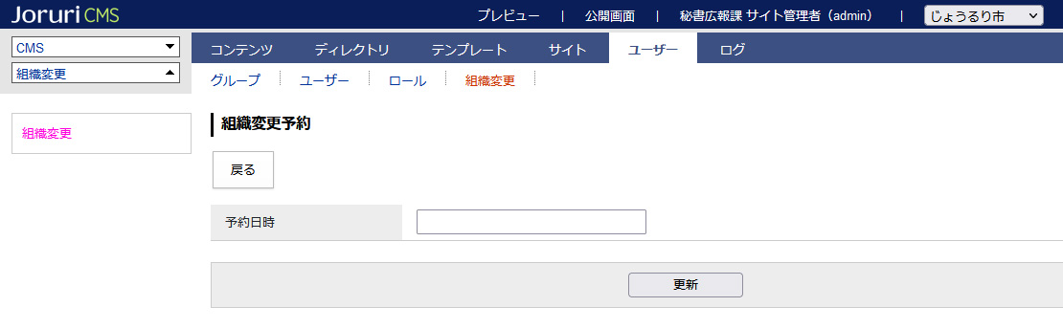

(3)フォームをクリックするとカレンダーが表示されます。
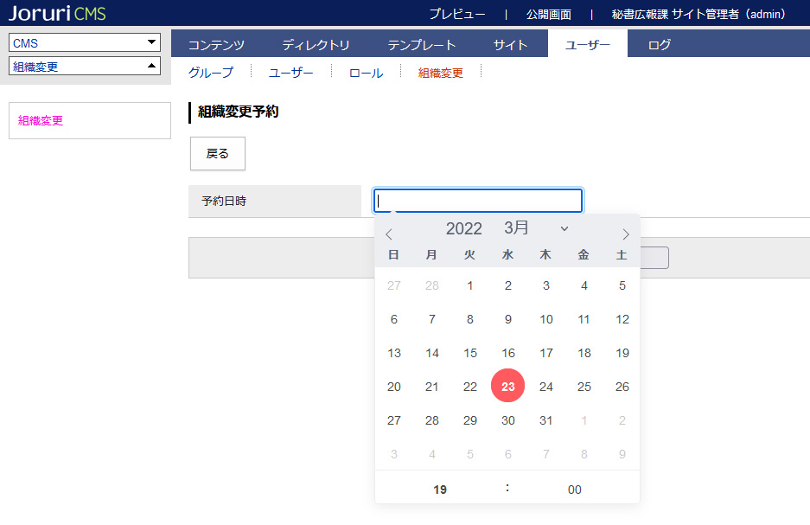

(4)日時を予約日時を指定し、［更新］をクリックします。
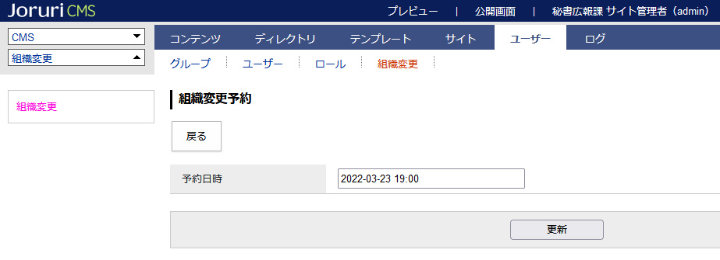

(5)予約日時が表示されます。
組織変更の予約が完了しました。
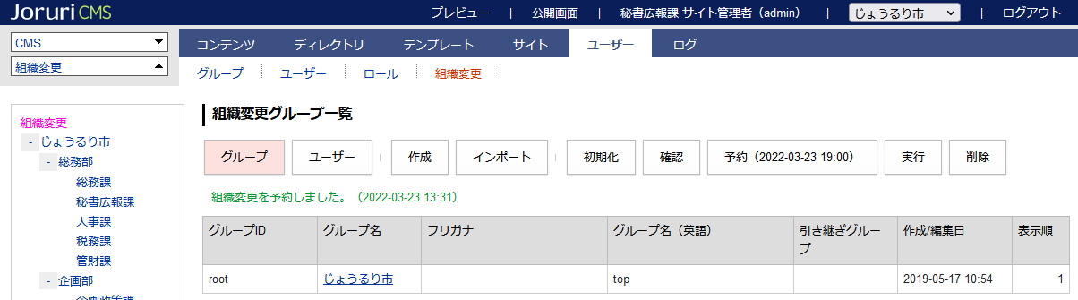

予約中はグループ画面に注意書きが表示されます。
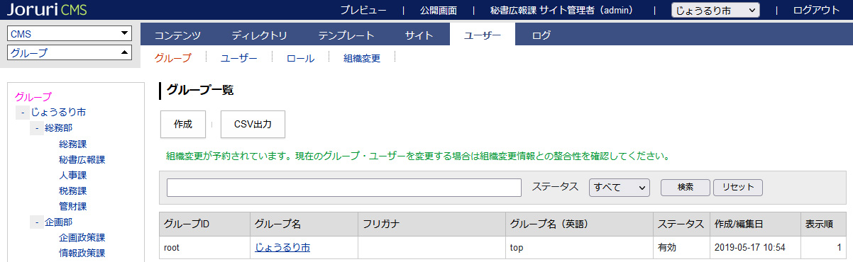

予約が実行されると「組織変更は実行済です。新しい組織変更の登録を始めるには初期化をクリックしてください。」と表示されます。
組織変更画面を表示した状態で予約日時をすぎた場合、ブラウザの更新を行ってください。
実行後、組織変更には最新のグループ・ユーザー情報は表示されません。
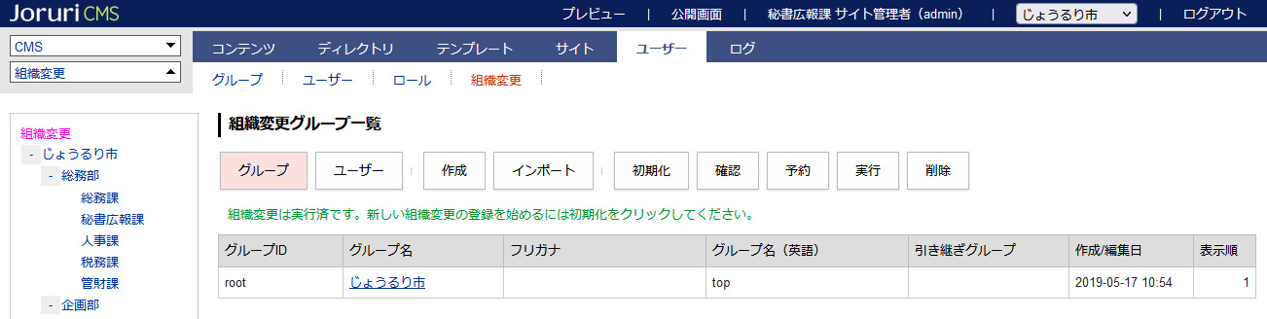

8-2予約の取消
(1) ［予約（yyyy-m-d h:mm）］ボタンをクリックします。

(2)予約画面が表示されます。［削除］をクリックします。
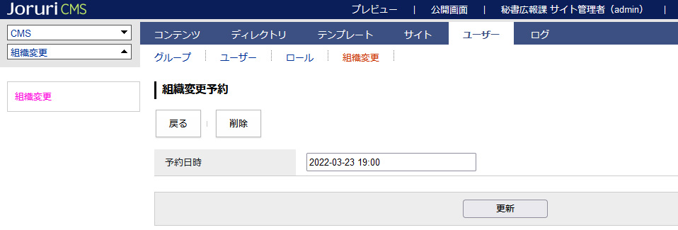

(3)「削除処理が完了しました。」と表示されます。予約ボタンの予約日時が削除されます。
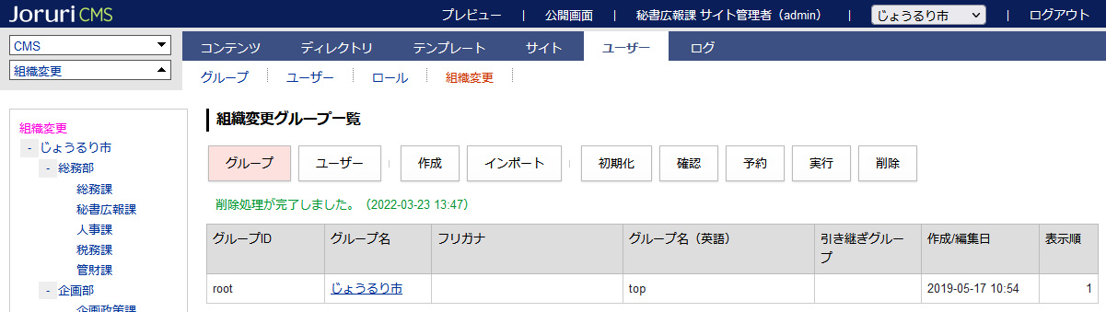

8-3実行
(1) ［実行］ボタンをクリックします。
「即時実行してよろしいですか？」と確認のダイアログボックスが表示されますので［OK］をクリックします。

(2)即時に組織変更が実行され「組織変更を実行しました。」と表示されます。
組織変更画面では組織変更実行後、最新のグループ・ユーザー情報は表示されません。

[9]組織変更情報の削除
初期化や設定・登録した情報を削除できます。

9-1削除
(1)［削除］をクリックします。

(2)設定・登録した組織変更情報が削除されます。
※削除すると元に戻すことはできません。「初期化」からやり直します。
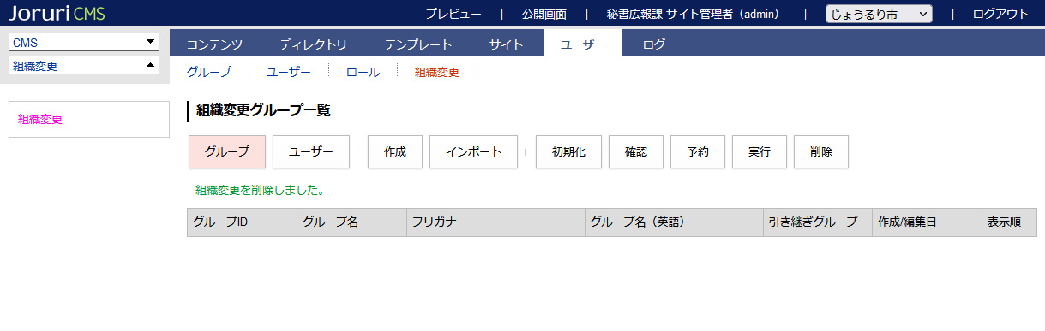

[10] 組織変更のグループとユーザーの連動

10-1引き継ぎグループ設定時のユーザーの所属グループ
新規・既存グループで引き継ぎグループを設定すると、グループに所属しているユーザーに対して個別にグループを設定しない限り、引き継ぎグループへと所属が引き継がれます。
グループの編集で引き継ぎ
グループを設定
ユーザーは編集せずそのまま
Bグループy
Aグループy

【引き継ぎグループ変更前】
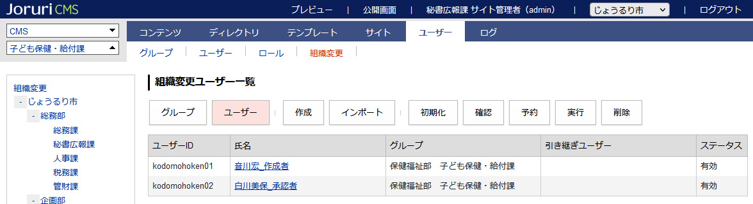

(1)引き継ぎグループを設定し、組織変更を［実行］します。ユーザーの所属グループは変更しません。
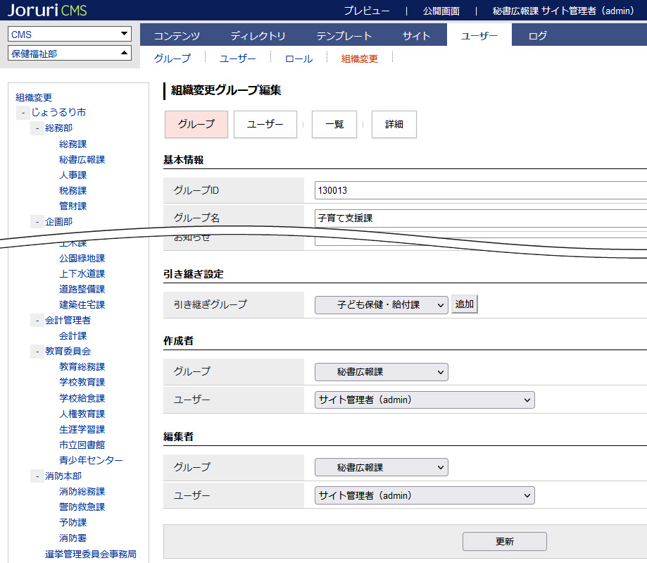

(2)引き継ぎグループに全てのユーザーが移動しています。
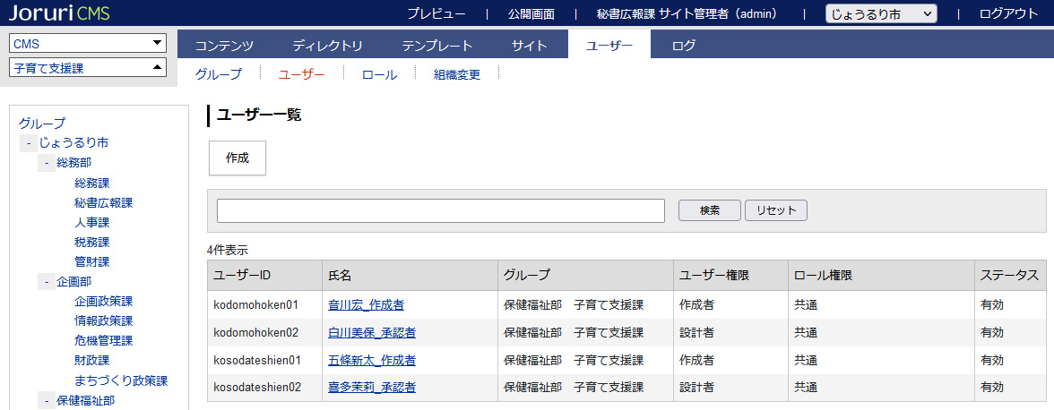

10-2組織変更時のグループ・ユーザー・組織コンテンツのステータス
組織変更でグループのステータスを有効から無効に変更すると、所属するユーザーのステータスも無効になります。

(1)組織変更画面でグループのステータスを無効にし、組織変更の実行を行います。
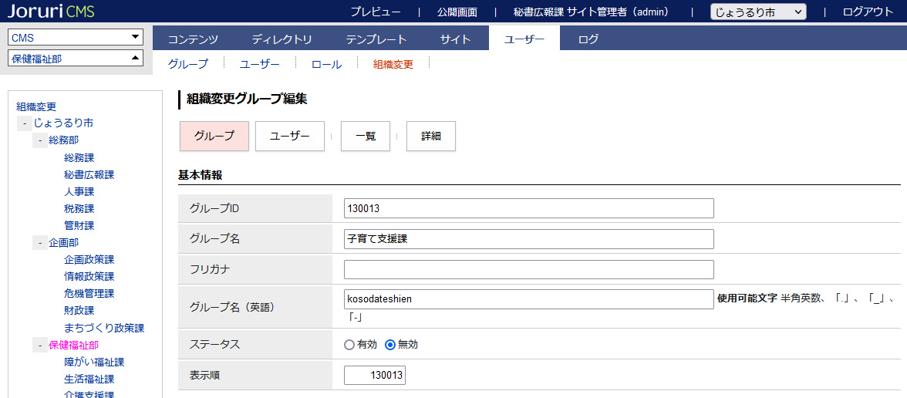

このとき、ユーザーの編集は行わずステータスは有効のまま。

(2)グループのステータスが無効になります。ユーザーの状態も無効になります。
組織変更で再度グループのステータスを有効にしてもユーザーの状態は無効のままです。
ユーザーのステータスを有効にするにはユーザーごとに設定する必要があります。
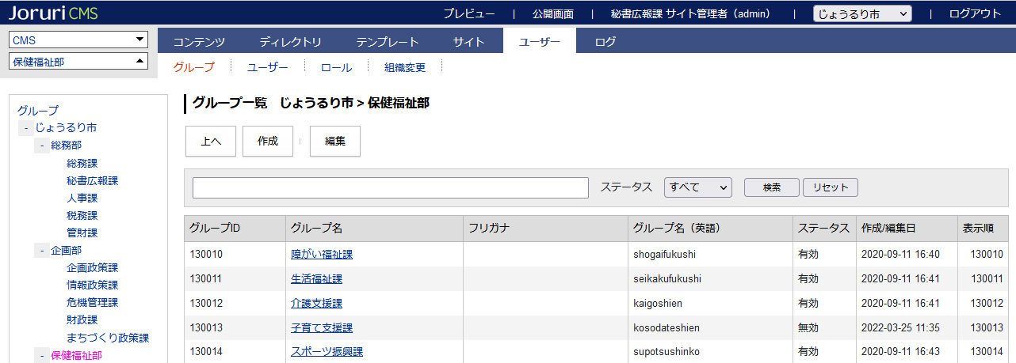

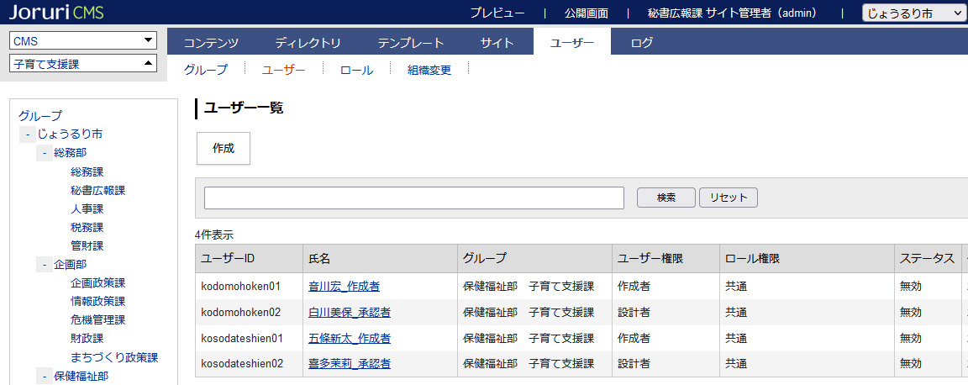

またグループを無効にしても組織コンテンツのステータスは公開のままとなります。
グループを無効にするさいは組織コンテンツの組織変更設定も同時に行う必要があります。
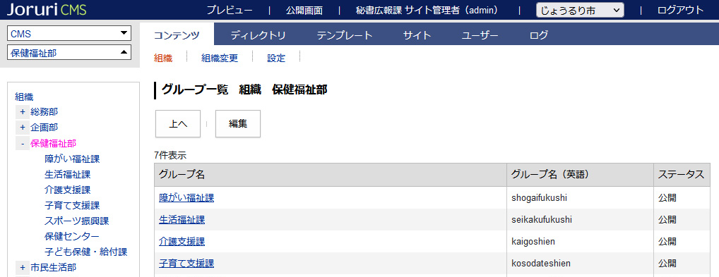

[11] 組織コンテンツの組織変更
組織コンテンツの組織情報は「組織概要」、「業務内容」、「連絡先」を入力できます。

【公開画面側の組織情報】
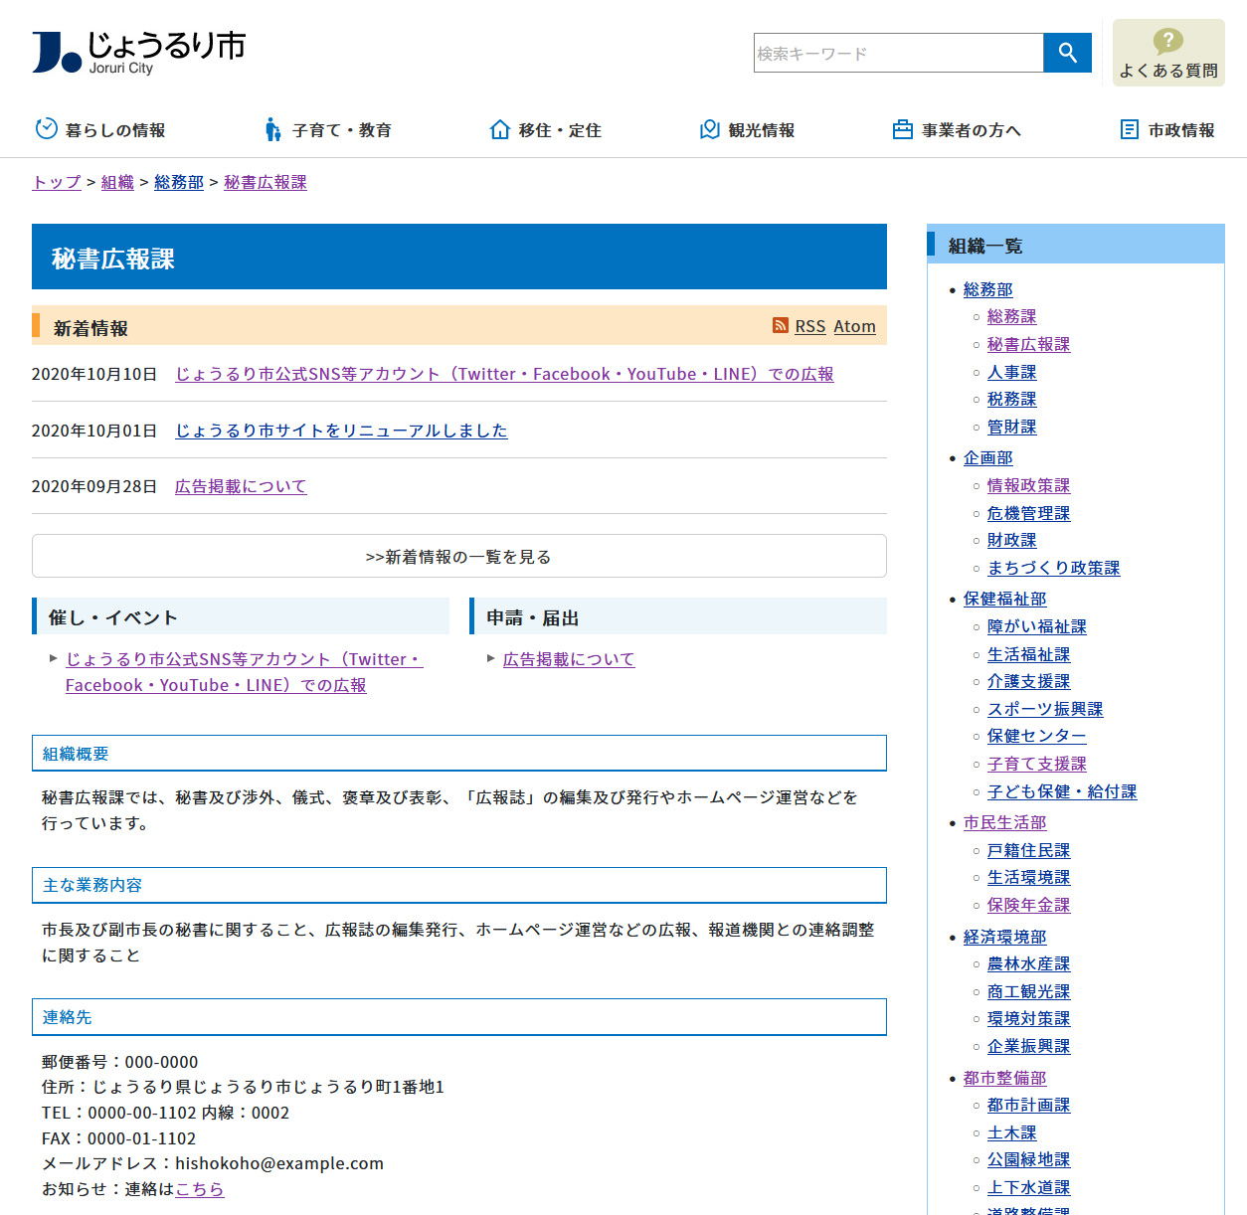

11-1新規グループの組織情報
(1)新規グループを作成します。
ユーザーの組織変更で作成した新規グループの組織コンテンツは自動的に作成されます。
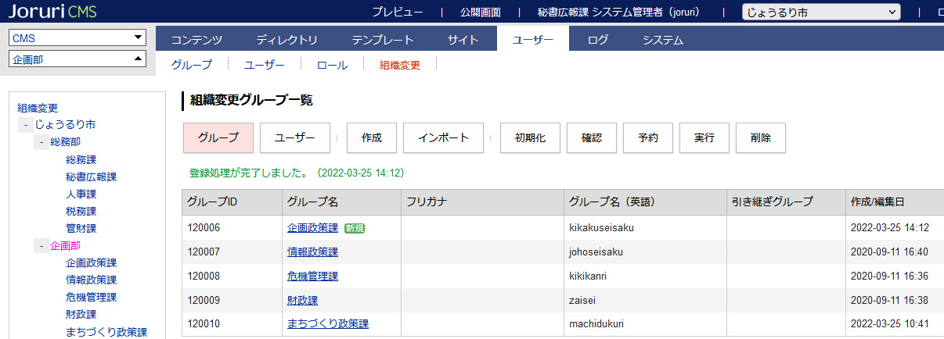

(2)詳細画面の組織コンテンツ「詳細」をクリックします。
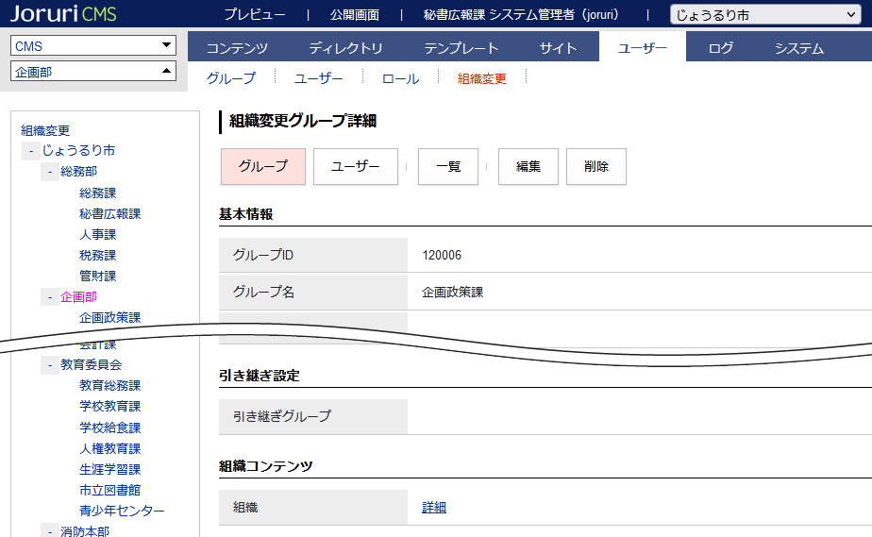

(3)組織コンテンツの組織変更画面が表示されます。
［編集］をクリックします。
組織情報を入力し、［更新］をクリックします。
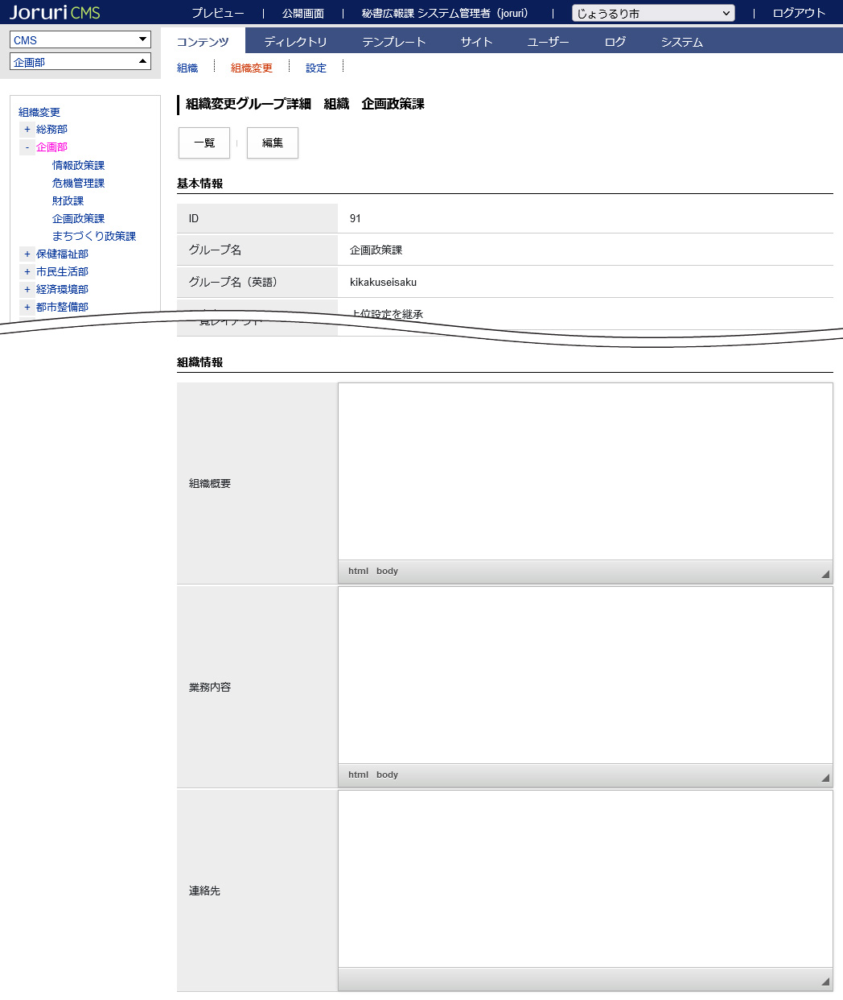

(4)「更新処理が完了しました。」と表示されます。
ユーザーの組織変更が実行されると組織コンテンツに反映されます。
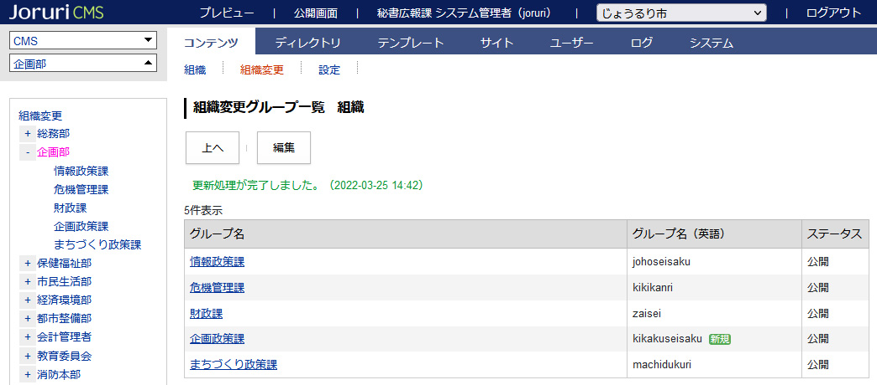

[12]記事のグループ

12-1所属グループから移動するユーザーと作成した記事のグループ
組織変更で記事の作成者がグループを移動しても、記事の所属は変更しません。
引き継ぎ設定を行っても記事の所属・作成者は変更しません。
組織変更機能でグループを移動
Bグループ
作成した記事は編集不可
Aグループ
記事
記事
記事を作成
Aグループ

既存ユーザーの編集でグループを移動・引き継ぎユーザーがある場合、記事はグループを移動せず既存グループのままとなります。作成者ユーザーも変動しません。
ただし、既存ユーザーが承認者に設定されている場合は承認フローが引き継ぎユーザーに引き継がれます。
記事
記事を作成
Aグループ
Aグループ
記事
組織変更機能でグループを移動
引き継ぎユーザーを設定

Bグループ
作成した記事は編集不可
引き継ぎユーザーが
記事の承認も行える

12-2記事を作成したユーザーを削除した場合の記事のグループとユーザー
組織変更でユーザーを削除した場合、削除されたユーザーが作成した記事の作成者は空欄になります。
どのステータスでも全て空欄となります。

【組織変更でユーザーを削除する前】
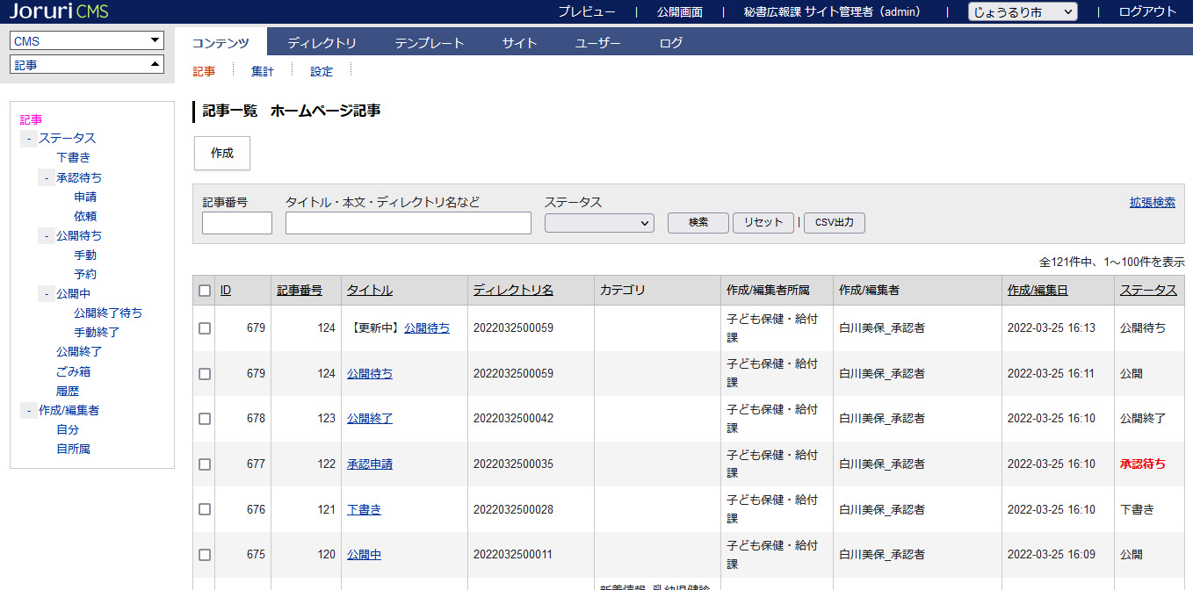

【組織変更でユーザーを削除した後】
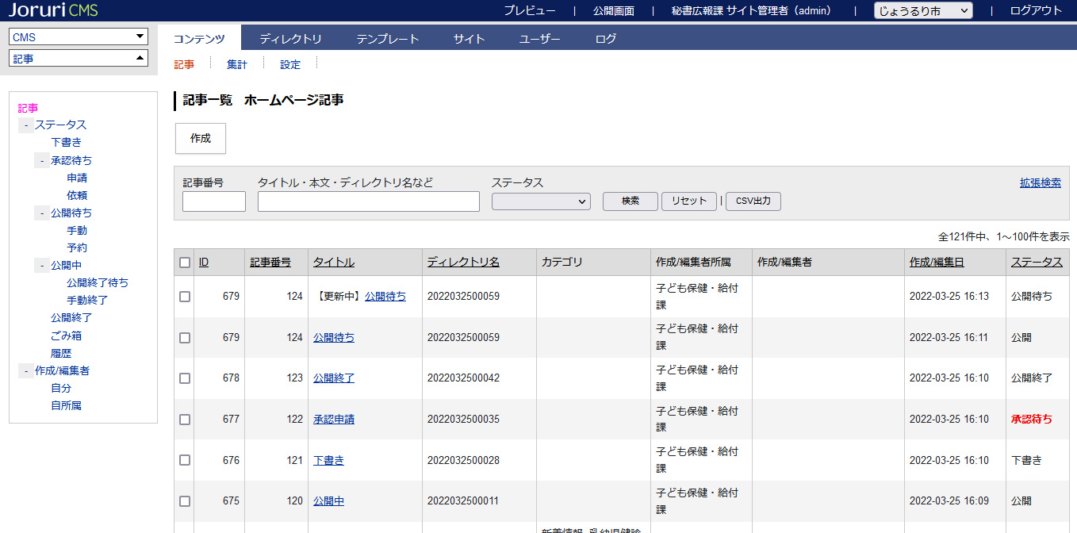

【記事の詳細画面】
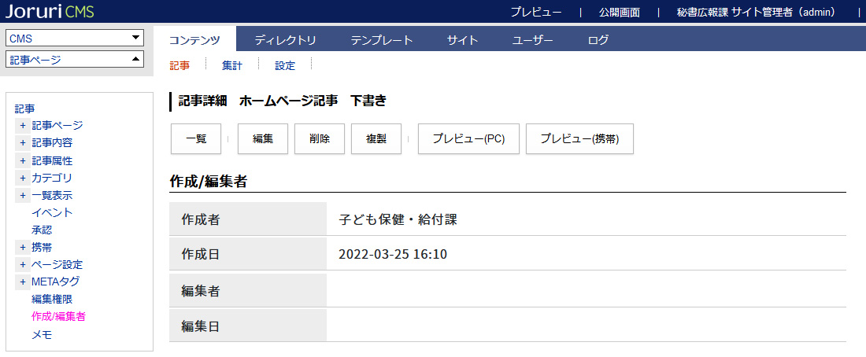

作成/編集者が空欄のため、編集を行ったユーザー名が編集者になります。

